Érettségi feladatok gyűjteménye német nyelven
Esszék
Magyar kora újkor
Középszint
2005–2020

Az eredeti feladatsorok és javítási útmutatók lelőhelye:
https://www.oktatas.hu/kozneveles/erettsegi/feladatsorok

Szerkesztette: Paksi László, Fekete Bálint

Összeállította: Paksi László

Verziószám: 2020_v1

A megjelenést az Újkor.hu – A velünk élő történelem tette lehetővé 2020-ban.

www.ujkor.hu

1. Die bezieht sich auf die Aufgabe Geschichte Ungarns im 16. Jahrhundert. (lang)
Sie den Vorgang der türkischen Eroberungen in Ungarn zwischen 1541– 1566 dar! Erschließen Sie die Ursachen und Folgen der türkischen Feldzüge! Verwenden Sie dabei auch die passenden Karten des Geschichtsatlasses!

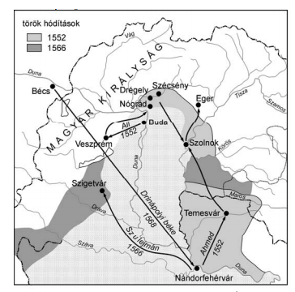
Türkische Feldzüge um die Mitte des 16. Jh.s

Chronologie
1540 | János Szapolyai ließ seine Anhänger an seinem Sterbebett schwören, dass sie seinen Sohn zum König wählen.
1541 | Übereinkunft von Gyalu. Frater György versprach Ferdinand von Habsburg, den östlichen Landesteil ihm zu übergeben.
1549 | Abkommen von Nyírbátor. Frater György will Siebenbürgen Ferdinand übergeben.
1551 | Ferdinand schickt seine Söldner unter der Führung von Castaldo nach Siebenbürgen.  Die Söldner ermorden Frater György.

Török hódítások = türkische Eroberungen;
Magyar Királyság = Königreich Ungarn;
Drinápolyi béke = Frieden von Adrianopel

„Was das Königreich Ungarn betrifft, wurde entschieden, dass sowohl König Ferdinand, als auch König János den Teil des Landes, den sie jetzt tatsächlich besitzen, frei behalten sollen. […] König János äußert sich, er willigt ein, dass nach seinem Tod, auch wenn er einen Sohn hätte, das ganze Königreich Ungarn König Ferdinand oder seinen Nachfolgern zufällt.“ (Aus dem Frieden von Várad, 1538)

„Ami a magyar királyságot illeti, úgy határoztak, hogy mind Ferdinánd király, mind János király az országnak azt a részét, amelyet jelenleg ténylegesen elfoglalva tart, szabadon megtarthassa. […] János király úr kijelenti, hogy beleegyezik abba, hogy halála után, még ha lenne is fia, az egész magyar királyság Ferdinánd király úrra vagy az ő utódaira szálljon.” (A váradi béke, 1538)

„In meinen Taten beging ich bis jetzt keinen Fehler, nur bei der Überlassung Budas an die Türken, aber daran trug ich nicht allein die Schuld.“ (Frater György)

„Cselekedeteimben idáig nem hibáztam, hacsak nem Buda török kézre adásában, de annak nem egyedül én voltam az oka.” (Fráter György)

„[…] in fast allen meiner Briefe flehte ich Eure Majestät an, Ihre Beziehung zu ihrer Majestät der Königin und ihren durchlauchtigen Sohn zu ordnen […] Der Türke spricht zwar schöne Worte, aber man darf ihm nicht vertrauen […] ich wünsche mir nichts mehr, als […] mich mit Eurer Majestät zu treffen […] trotzdem sehe ich jetzt keine Möglichkeit zur Reise, […] wenn die Türken bemerken würden, dass ich zu Eurer Majestät reise […] wäre es ihnen ein sehr guter Anlass das Land anzugreifen. […] Ich flehe also Eure Majestät an […], Ihre kaiserliche Majestät […] zur Verteidigung des Landes zu bewegen […], wenn sie diese günstige Gelegenheit versäumen, wird der Feind aus diesem Land aus die ganze christliche Welt leicht erobern.“ (Frater Györgys Brief an Ferdinand I., 1543)

„[…] csaknem minden eddigi levelemben könyörögtem Felségednek, hogy tisztességgel rendezze a királyné őfelségével és fenséges fiával való kapcsolatát […] A török ugyan szép szavakat mond, de nem szabad megbízni benne [...] semmit sem kívánok szívesebben, mint […] Felségeddel való találkozásom [...] mégsem látok most lehetőséget az utazásra, […] ha a török észrevenné, hogy elutaztam Felségedhez […] soha jobb alkalmat még felkínálni sem lehetett volna neki arra, hogy megtámadja az országot. […] Könyörgöm tehát Felségednek, hogy […] méltóztassék ő szent császári Felségét […] buzdítani: […] az ország megvédésére, […] hogy ha ezt az alkalmat elmulasztják, az ellenség csak ebből az országból kiindulva, könnyedén meghódíthatja magának az egész keresztény világot.” (Fráter György levele I. Ferdinándhoz, 1543)

_____________________________________________________________________________________________________________________
_____________________________________________________________________________________________________________________
_____________________________________________________________________________________________________________________
_____________________________________________________________________________________________________________________
_____________________________________________________________________________________________________________________
_____________________________________________________________________________________________________________________
_____________________________________________________________________________________________________________________
_____________________________________________________________________________________________________________________
_____________________________________________________________________________________________________________________
_____________________________________________________________________________________________________________________
_____________________________________________________________________________________________________________________
_____________________________________________________________________________________________________________________
_____________________________________________________________________________________________________________________
_____________________________________________________________________________________________________________________
_____________________________________________________________________________________________________________________
_____________________________________________________________________________________________________________________
_____________________________________________________________________________________________________________________
_____________________________________________________________________________________________________________________
_____________________________________________________________________________________________________________________
_____________________________________________________________________________________________________________________
_____________________________________________________________________________________________________________________
_____________________________________________________________________________________________________________________
_____________________________________________________________________________________________________________________
_____________________________________________________________________________________________________________________
_____________________________________________________________________________________________________________________
_____________________________________________________________________________________________________________________
_____________________________________________________________________________________________________________________
_____________________________________________________________________________________________________________________
_____________________________________________________________________________________________________________________
_____________________________________________________________________________________________________________________
_____________________________________________________________________________________________________________________
_____________________________________________________________________________________________________________________

2. Die Aufgabe bezieht sich auf die Geschichte Ungarns im 16. Jahrhundert. (lang)
Zeigen Sie anhand der Quellen und Ihrer Kenntnisse die Änderungen im ungarischen Grenzburgsystem zwischen 1521 und 1568! Verwenden Sie den Geschichtsatlas der Mittelschule!

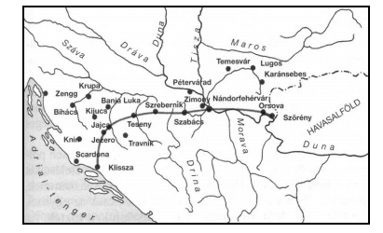
Die erste Grenzburglinie

„Es gab eine Gefahr für die Grenzburg, die man nicht nur als Tor für Ungarn, sondern für die ganze Christenheit bezeichnete, so wie dies die nachfolgende Zeit und alle Tage bewiesen haben. Daraus hat dann der Kaiser [Sultan] nicht nur Ungarn Verwüstung, Raub und Blutvergießen gebracht.“ (Ferenc Zay über den Verlust von Nándorfehérvár [Belgrad], 1521)

„Vót elyen fő vég háznak veszedelme, ki nemcsak Magyarországnak, de mind az egész körösztyénségnek kapujának mondattatott vóna bizonyába, amint azután való idő es naponként megmutatta vót. Kiből azután a császár [a szultán] nemcsak Magyarországba tött dúlást és rabolást, vérontást.” (Zay Ferenc Nándorfehérvár elvesztéséről; 1521)

„Die Schlacht dauerte ungefähr anderthalb Stunden. Viele begrub das Moor. Den Leichnam des Königs, von dem manche behaupteten, er sei ebenfalls dort umgekommen, fand man oberhalb von Mohács eine halbe Meile vom Dorf Csele entfernt in einer tiefen Schlucht, in dieser Schlucht war infolge der Donauüberschwemmung mehr Wasser als üblich, und darin war er zusammen mit seinem Pferd ertrunken, so wie er war, in seiner ganzen Rüstung [...].“ (István Brodarics über die Schlacht von Mohács)

„A csata körülbelül másfél óráig tartott. Sokakat az említett feneketlen mocsár temetett magába. A király testét, akiről pedig némelyek azt állítják, hogy szintén itt pusztult el, Mohács fölött, fél mérföldnyire a Csele nevű falutól egy mély földszakadékban találták meg utóbb, ebben a szakadékban a Duna kiáradása következtében akkor a rendesnél nagyobb víz volt, ebbe fúlt bele lovastul együtt, úgy amint volt, teljes fegyverzetben [...].” (Brodarics István a mohácsi csatáról)

„Als sie so jedes Tor, jede Straße und Seitenstraße schnell und mit List besetzten, ritt auch der Kommandant der Janitscharen nach Buda hinüber und ließ auf dem Marktplatz und den größeren Plätzen durch Herolde verkünden, es sei der Befehl des mächtigen Sultan Süleiman, dass jeder in der Stadt unverzüglich seine Waffen niederlegen und abgeben solle, er werde dann in Frieden und in Ruhe gelassen. Wer sich nicht fügt, werde hingerichtet. Die Bürger gaben erschrocken von diesem großen und unerwarteten Unglück ihre Waffen ab. Die Janitscharen und die anderen Türken – es mögen ihrer zehntausend gewesen sein – besetzten die Häuser zu ihren Quartieren. Als Süleiman erfuhr, dass das Volk still ist und sich die Stadt in seinen Händen befindet, setzte er das Kind auf die Kutsche, auf der es ins Lager gebracht worden war, und schickte es zurück in die Stadt zu seiner Mutter.“ (der Fall von Buda)

„Midőn így valamennyi kaput, utcát és keresztutat gyorsan, csellel elfoglaltak, a janicsárok parancsnoka is Budára odalovagolt, s a piactéren és nagyobb helyeken hírnökök által kihirdettette, hogy a hatalmas Szolimán szultánnak az a parancsa, hogy a városban mindenki nyomban tegye le, és adja át fegyverét, s ki-ki békésen és nyugodtan maradjon odahaza. Aki nem engedelmeskedik, azt kivégzik. A polgárok ettől a nagy és nem várt bajtól megrémülve átadták fegyverüket. A janicsárok és a többi török – lehettek vagy tízezren – a házakat szállásukként elfoglalták. Mikor Szolimán megtudta, hogy a nép csendben, és a város a kezén van, a gyermeket arra a kocsira tette, amelyen a táborba hozták, s visszaküldte a városba anyjához.” (Buda eleste)

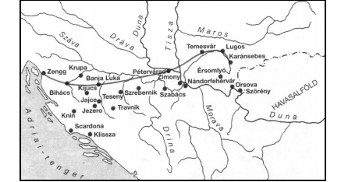
Die zweite Grenzburglinie

„Jetzt, als ob kein Friede wäre, brennt der Feind nieder, zerstört, zwingt die einfachen Leute mit allen möglichen Foltern zur Unterwerfung, besetzt die Grenzburgen mit List oder Gewalt und dehnt seine Herrschaft auf verbotene und nicht verbotene Weise aus. Wenn sich die Unsrigen hingegen gerechtfertigterweise verteidigen, behauptet er spornstreichs, dies sei entgegen dem Vertrag geschehen, und bezichtigt uns des Friedensbruchs [...]. Ich kann nicht in Zweifel ziehen, dass die Macht des Türken groß ist, dass er erfahrene Soldaten und ungeheures Heer hat, aber ich mache die Erfahrung, dass dies doch kleiner ist als man denkt [...]. Glaube mir [mein Herr, mein König] dass die Christenheit von dir keine unbedachte Tollkühnheit fordert, sondern, dass du vor allem den Wohlstand und die Freiheit des zu Boden getretenen Ungarn wiederherstellst [...], wobei ein Fürst von erhabenem Geiste sich keinen größeren Ruhm wünschen kann.“ (Miklós Zrínyi über den mit den Türken geschlossenen Frieden)

„Az ellenség most, mintha béke se lenne, éget, pusztít, a szegény népet mindenféle sanyargatásokkal behódolásra kényszeríti, a végvárakat csellel vagy erőszakkal elfoglalja, s uralmát tilos és nem tilos módon terjeszti. Ellenben, ha a mieink magukat jogosan megvédelmezik, tüstént azt állítja, hogy az a szerződés ellen történt, s minket vádol a béke megszegésével [...]. Nem vonhatom kétségbe, hogy a töröknek nagy a hatalma, gyakorlott katonái és roppant serege van, de magam úgy tapasztalom, hogy az mégis kisebb, mint hiszik [...]. Hidd el [uram, királyom] hogy tőled a kereszténység nem meggondolatlan vakmerőséget kér, hanem azt, hogy mindenekelőtt az eltiport Magyarország jólétét és szabadságát állítsd helyre [...] minél egy magasztos lelkű fejedelem nagyobb dicsőséget nem kívánhat.” (Zrínyi Miklós a törökkel kötött békéről)

_____________________________________________________________________________________________________________________
_____________________________________________________________________________________________________________________
_____________________________________________________________________________________________________________________
_____________________________________________________________________________________________________________________
_____________________________________________________________________________________________________________________
_____________________________________________________________________________________________________________________
_____________________________________________________________________________________________________________________
_____________________________________________________________________________________________________________________
_____________________________________________________________________________________________________________________
_____________________________________________________________________________________________________________________
_____________________________________________________________________________________________________________________
_____________________________________________________________________________________________________________________
_____________________________________________________________________________________________________________________
_____________________________________________________________________________________________________________________
_____________________________________________________________________________________________________________________
_____________________________________________________________________________________________________________________
_____________________________________________________________________________________________________________________
_____________________________________________________________________________________________________________________
_____________________________________________________________________________________________________________________
_____________________________________________________________________________________________________________________
_____________________________________________________________________________________________________________________
_____________________________________________________________________________________________________________________
_____________________________________________________________________________________________________________________
_____________________________________________________________________________________________________________________
_____________________________________________________________________________________________________________________
_____________________________________________________________________________________________________________________
_____________________________________________________________________________________________________________________
_____________________________________________________________________________________________________________________
_____________________________________________________________________________________________________________________
_____________________________________________________________________________________________________________________
_____________________________________________________________________________________________________________________
_____________________________________________________________________________________________________________________

3. Aufgabe bezieht sich auf die ungarische Reformation. (kurz)
Stellen Sie anhand der Quellen und Ihrer Kenntnisse die kulturellen Auswirkungen der Reformation in Ungarn dar! Verwenden Sie auch den Geschichtsatlas der Mittelschule!

„Du gründest mit großem Aufwand Schulen und entfachst das Interesse an der Pflege der Wissenschaften, und obwohl das schon an sich großen Lobes wert ist, so ist dies doch heutzutage, wo infolge der Schläge des Krieges in den Nachbarländern die Wissenschaft zunichte wird, noch viel größerer Anerkennung würdig. […] Dass Du unter solchen Umständen an die Wissenschaften denkst, damit beweist Du, dass Du an den Frieden und an die bessere Zukunft Pannoniens glaubst. […] Ich hoffe, dass Gott auch Deine Bestrebungen unterstützt, insbesondere, wenn Du dafür sorgst, dass auch in den Kirchen das Wort Gottes reiner verkündet wird, denn es ist ja ohne Zweifel, dass diese Kriege und diese türkische Knechtschaft die Bestrafung für unsere Sünden und für unseren Götzendienst sind […].“ (Brief Melanchtons an den ungarischen Magnaten Tamás Nádasdy, 1537)

„Te nagy költséggel iskolát alapítasz és felszítod az érdeklődést a tudományok művelése iránt, amely dolog ámbár önmagában is nagy dicséretre érdemes, mégis különösen mostanában, amikor a háború csapásai következtében a szomszédos országokban pusztul a tudomány, sokkal nagyobb elismerésre méltó. […] Mert hogy ily körülmények között gondolsz a tudományokkal, azt bizonyítod, hogy bízol a békében és Pannónia jobb jövőjében. […] Remélem, hogy Isten a te törekvéseid mellé is áll, kiváltképp, ha azon leszel, hogy az egyházakban is tisztábban hirdessék az igét, mert hát nem kétséges, hogy ezek a háborúk és ez a török szolgaság bűneink és bálványimádásunk büntetése [...].” (Melanchton levele Nádasdy Tamás magyar főúrnak; 1537)

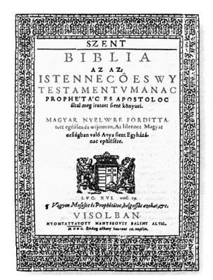
Titelblatt der 1590 von Gáspár Károli in Vizsoly herausgegebenen Bibel

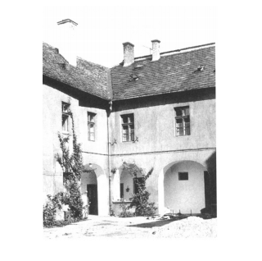
Hof des 1531 gegründeten alten reformierten Internats in Pápa

„Wenn Du Dich entschlossen hast, weiter zu lernen und einen höheren Ausbildungsgrad zu erwerben, werde ich Dich vier Jahre lang unterstützen. […] Unterrichte mich so bald wie möglich. […] Damit Du unsere Absicht richtig verstehst: richte Dich danach, nicht nur die theologische, sondern auch die Geisteswissenschaft gründlich zu erlernen, damit wir, wenn Du heimkehrst, sowohl in kirchlichen als auch bürgerlichen Dingen und in der Leitung der Außenbeziehungen, in unserem Interesse und im Interesse unserer Nation und unserer Heimat Nutzen aus Dir ziehen können.“ (Brief von Gábor Bethlen an einen in Heidelberg studierenden Sohn von Leibeigenen)

„Ha elhatároztad, hogy tovább is tanulj s magasabb képzettséget szerezz, négy évig segíteni fogunk téged. […] Elhatározásodról mielőbb értesíts. […] Hogy pedig szándékunkat ebben jól megértsd, ahhoz tartsd magad, hogy ne csak teológiai, hanem a bölcseleti tudományokat is alaposan megtanuld, hogy amikor majd hazatérendsz, úgy az egyházi, mint a polgári dolgokban is s a külügyek igazgatásában, segítségednek hasznát vehessük magunk, nemzetünk, hazánk érdekében.” (Bethlen Gábor levele a Heidelbergben tanuló, jobbágy származású diáknak)

_____________________________________________________________________________________________________________________
_____________________________________________________________________________________________________________________
_____________________________________________________________________________________________________________________
_____________________________________________________________________________________________________________________
_____________________________________________________________________________________________________________________
_____________________________________________________________________________________________________________________
_____________________________________________________________________________________________________________________
_____________________________________________________________________________________________________________________
_____________________________________________________________________________________________________________________
_____________________________________________________________________________________________________________________
_____________________________________________________________________________________________________________________
_____________________________________________________________________________________________________________________
_____________________________________________________________________________________________________________________
_____________________________________________________________________________________________________________________
_____________________________________________________________________________________________________________________
______________________________________________________________________________________________________________________

4. Die Aufgabe bezieht sich auf die Geschichte Siebenbürgens im 16. Jahrhundert. (kurz)
Beschreiben Sie bitte die religiösen Verhältnisse im Siebenbürgen der zweiten Hälfte des 16. Jahrhunderts mit Hilfe der Quelle und Ihrer Kenntnisse!

„Seine Hoheit unser Herr [der Siebenbürger Fürst János Zsigmond], so wie er auf seinen vorherigen Versammlungen gemeinsam mit dem Land über die Angelegenheit der religio [Religion] entscheiden ließ, so bekräftigt er ebenso auf der jetzigen Versammlung dasselbe, denn wenn die Prediger an ihren Orten das Evangelium predigen, so sollen sie es ihrem Verständnis nach verkünden, und wenn die Gemeinde ihnen dies so abnimmt, ist es gut, wenn aber nicht, soll niemand mit Zwang gezwungen und seine Seele nicht beunruhigt werden, sondern ein solcher Prediger soll gehalten werden können, dessen Lehre ihnen gefällt.“ (der Landtag von Thorenburg/Torda über die Religionsfreiheit)

„Urunk ő felsége [János Zsigmond erdélyi fejedelem], miképpen ennek előtte való gyűléseibe országával közönséggel [közösen] az religió [vallás] dolgáról végezött, azonképpen mostan és ez jelen való gyűlésbe azont [ugyanazt] erősíti, tudniillik hogy midőn helyükön az prédikátorok az evangéliumot prédikálják, hirdessék, kiki az ő értelme szerént, és az község [gyülekezet, hitközség] ha venni akarja, jó, ha penig nem, senki kénszerítéssel ne kénszerítse az ő lelke meg nem nyugodván, de oly prédikátort tarthasson, az kinek tanítása ő néki tetszik.” (Az 1568-as tordai országgyűlés a vallásszabadságról)

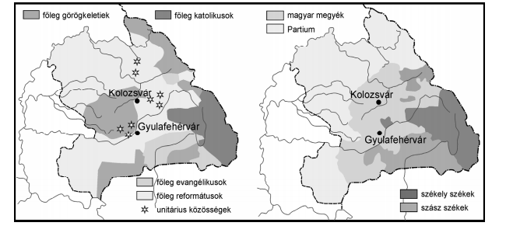
konfessionelle Aufteilung und Verwaltungs-Einteilung Siebenbürgens im 16. Jahrhundert

főleg = hauptsächlich;  görögkeleti = griechisch-katholisch;  katolikus = [römisch-]katholisch;  evangélikus = evangelisch [lutherisch];  református = reformiert [calvinistisch];  unitárius közösségek = Gemeinden der Unitarier; | magyar megyék = ungarische Komitate;  székely székek = Gebiete der Sekler;  szász székek = sächsische Gebiete

_____________________________________________________________________________________________________________________
_____________________________________________________________________________________________________________________
_____________________________________________________________________________________________________________________
_____________________________________________________________________________________________________________________
_____________________________________________________________________________________________________________________
_____________________________________________________________________________________________________________________
_____________________________________________________________________________________________________________________
_____________________________________________________________________________________________________________________
_____________________________________________________________________________________________________________________
_____________________________________________________________________________________________________________________
_____________________________________________________________________________________________________________________
_____________________________________________________________________________________________________________________
_____________________________________________________________________________________________________________________
_____________________________________________________________________________________________________________________
_____________________________________________________________________________________________________________________
______________________________________________________________________________________________________________________

5. Die Aufgabe bezieht sich auf den Rákóczi-Freiheitskampf. (lang)
Bitte zeigen Sie mit Hilfe der Quelle und Ihrer eigenen Kenntnisse die Geschichte des Rákóczi-Freiheitskampfs! Fassen Sie die Gründe für seinen Ausbruch, die Beschlüsse der Kuruzenlandtage, die militärischen und politischen Kräfteverhältnisse und den Abschluss des Freiheitskampfs zusammen! Schreiben Sie nicht über die konkreten Feldzüge!

„[…] am ersten Tag des Monats September in diesem laufenden Jahre 1705 wurden wir nach Szécsény zum Generalis Conventus [allgemeine Ständeversammlung] zusammengerufen, auch wir erachteten es für notwendig, vor allem einen Fürsten zu wählen, der confoederiert [im Bündnis] mit uns fest an die Sache unseres Vaterlandes glaubend, es leitet und regiert und mit uns zusammen schützt, solange mit Hilfe Gottes die Wiederherstellung und Schaffung der alten Freiheit nicht erreicht worden ist, nicht nur in Kriegsdingen, sondern auch in den gesetzlichen, kirchlichen, politischen und oeconomischen [wirtschaftlichen] Zuständen: Es wurde mit gemeinsamem und übereinstimmendem Willen der oben erwähnte Hochgeborene Fürst Ferenc Rákóczi von Felső-Vadász, unser Gnädiger Herr, gewählter Fürst von Siebenbürgen auch von uns Konföderierten [Verbündeten] zu unserem regierenden Fürsten gewählt.“ (Eid der Stadt Hajdúszoboszló auf die Konföderation von Szécsény, 1705)

„[…] e folyó 1705dik esztendőben, September havának első Napjára ide a Szécseni Mezőben Generalis Conventusra [általános rendi gyűlésre] bennünket hívogató Levelei általl öszve hívott és gyűjtött volna, szükségesnek ítéltük mi is, hogy mindeneknek előtte edj olly Fejet válasszunk magunknak, aki velünk eddjütt hittel confoederálván [szövetkezvén] ezen Hazánknak ügyét, valamíg Isten által régi szabadságának helyre hozásával s megnyerésével kívánt tzéllyát el nem éri, nem tsak az Hadi dolgokban, hanem a Törvényes, Edjházi, Politiai és Oeconomiai [gazdasági] állapotokban is igazgassa és kormányozza, velünk egyetemben óltalmazza: Tettzet közönségessen és eddjező akarattal praemíttált [előbb említett] Méltóságos Fejedelem Felső-Vadászi Rákóczi Ferenc Kegyelmes Urunkat, Erdély országának választott Fejedelmét minékünk is, confoederáltaknak [szövetkezetteknek] vezérlő Fejedelmünknek választanúnk, amint választottuk is.” (Hajdúszoboszló városának esküszövege a szécsényi konföderációra, 1705)

„Es wurde das Ende der königlichen Herrschaft von Josephus erklärt und die Zeit des Interregnums oder des Zustandes, dass es keinen König gibt, ist angekommen, und sämtliche vom Haus Österreich wie auch immer geforderten Rechte wurden abgeschafft. […] von Anfang an haben wir uns gegen die von Leopoldus dem Ersten […] nicht gut geführte königliche Herrschaft gewandt und haben uns von seiner Herrschaft für befreit erklärt, allerdings haben wir auch weiterhin […] überprüft und überlegt, wie der jetzige Regierende, der Kaiser Joseph der Erste, zu der ungarischen Krone gekommen ist, und seine heimtückische Scheinforderung zu ihrer Erlangung.“ (Gesetzesartikel des Landtags von Ónod, 1707)

„Josephus Királyságának lemondása, az Interregnumnak vagy Király nem létének békövetkezett ideje, és az Austriai Ház akármi módon praetendált [követelt] mindennémű jussának eltörlése. […] első Leopoldusnak […] nem jól folytatott Királyi Országlásának azonnal ellene mondottunk, és magunkat az alól felszabadultnak lenni kijelentettük, mindazonáltal tovább is […] vizsgálván, és meggondolván a mostani Országló Első Joseph Császárnak a Magyar Coronához képzett jussát, és álnokul koholt praetentióját [követelését], vagy ahhoz jutásra való kívánságát […].” (Ónodi országgyűlés törvénycikke, 1707)

„Zum Trost derjenigen, die den Dienst für das Land als Leibeigene leisten oder in Zukunft leisten werden, beschließen und verordnen wir, alle diejenigen, die bis zum Ende dieses Krieges treu und standhaft aushalten, für ihre eigene Person auf ewig von der rechtlichen Abhängigkeit von ihren Grundherren befreit, frei und entlassen sein sollen; auch für ihren Wohnort wird nach dem Muster der Heiduckenstädte durch die Verleihung besonderer Privilegien gesorgt werden, falls sie sich vor dem erhabenen Fürsten melden.“ (Beschluss des Landtags von Sárospatak, 1708)

„Azok megvigasztalására, akik mint paraszti sorsúak vállalják vagy a jövőben vállalni fogják az ország szolgálatát, határozzuk és rendeljük, hogy mindazok, akik ennek a háborúnak a végéig hűségesen és állhatatosan kitartanak, saját személyükben […] földesuraik joghatósága alól örökre felszabadítottak, szabadok és felmentettek legyenek; gondoskodni fog lakóhelyükről is a hajdúvárosok mintájára különleges kiváltságok adományozásával, ha a fenséges fejedelem előtt jelentkeznek.” (Sárospataki országgyűlés határozata, 1708)

_____________________________________________________________________________________________________________________
_____________________________________________________________________________________________________________________
_____________________________________________________________________________________________________________________
_____________________________________________________________________________________________________________________
_____________________________________________________________________________________________________________________
_____________________________________________________________________________________________________________________
_____________________________________________________________________________________________________________________
_____________________________________________________________________________________________________________________
_____________________________________________________________________________________________________________________
_____________________________________________________________________________________________________________________
_____________________________________________________________________________________________________________________
_____________________________________________________________________________________________________________________
_____________________________________________________________________________________________________________________
_____________________________________________________________________________________________________________________
_____________________________________________________________________________________________________________________
_____________________________________________________________________________________________________________________
______________________________________________________________________________________________________________________
_____________________________________________________________________________________________________________________
_____________________________________________________________________________________________________________________
_____________________________________________________________________________________________________________________
_____________________________________________________________________________________________________________________
_____________________________________________________________________________________________________________________
_____________________________________________________________________________________________________________________
_____________________________________________________________________________________________________________________
_____________________________________________________________________________________________________________________
_____________________________________________________________________________________________________________________
_____________________________________________________________________________________________________________________
_____________________________________________________________________________________________________________________
_____________________________________________________________________________________________________________________
_____________________________________________________________________________________________________________________
_____________________________________________________________________________________________________________________
______________________________________________________________________________________________________________________

6. Die Aufgabe bezieht sich auf die Geschichte Ungarns im 18. Jahrhundert. (kurz)
Describe the peace treaty of Szatmár, using the source and your own knowledge. In your answer, briefly refer to the effect which the peace treaty had on Hungary’s situation within the Habsburg Empire.

„In der Angelegenheit der Religion belassen Wir die akzeptierten Gesetze des Landes in Geltung, ebenso genehmigen Wir gnädig die diesbezüglichen Gesetze der Religionsausübung sowie die Beschlüsse und Gesetzesartikel des Landes, mit den damit einhergehenden gesetzlichen Vergünstigungen, sowohl in Ungarn als auch in Siebenbürgen; Wir versperren niemandem den Weg, vor Uns und der königlichen Majestät oder vor dem Landtag zum Zwecke des Vortrags des ihm widerfahrenen Unrechts zu erscheinen. [...] [...] Die Rechte, Privilegien und Freiheitsrechte Ungarns und Siebenbürgens behalten Wir heilig und unbeschadet bei [...]. [...] königliche Hoheit [...] erhebt die Sprösslinge des ungarischen Vaterlandes zu Würdenträger des Landes [...].“ (Auszüge aus dem Friedensschluss von Sathmar)

„A vallás ügyében érvényben hagyjuk az ország elfogadott törvényeit, ugyanúgy a vallás gyakorlását is ugyanazon törvények, valamint az ország határozatai és törvénycikkei szerint kegyesen engedélyezzük, az ezzel járó törvényes kedvezményekkel együtt, mind Magyarországon, mind Erdélyben; senki elől sem zárjuk el az útját annak, hogy nálunk és a királyi felségnél, avagy az országgyűlés színe előtt sérelmeinek előadása céljából megjelenhessék. […] Magyarország és Erdély jogait, kiváltságait és szabadságjogait szentül és sértetlenül megtartjuk […]. […] a királyi felség […] az országos méltóságokra e haza szülötteit emeli […].” (Részletek a szatmári békeszerződésből)

_____________________________________________________________________________________________________________________
_____________________________________________________________________________________________________________________
_____________________________________________________________________________________________________________________
_____________________________________________________________________________________________________________________
_____________________________________________________________________________________________________________________
_____________________________________________________________________________________________________________________
_____________________________________________________________________________________________________________________
_____________________________________________________________________________________________________________________
_____________________________________________________________________________________________________________________
_____________________________________________________________________________________________________________________
_____________________________________________________________________________________________________________________
_____________________________________________________________________________________________________________________
_____________________________________________________________________________________________________________________
_____________________________________________________________________________________________________________________
_____________________________________________________________________________________________________________________
_____________________________________________________________________________________________________________________
_____________________________________________________________________________________________________________________

7. Die Aufgabe bezieht sich auf die Geschichte Siebenbürgens. (kurz)
Bitte beschreiben Sie mit Hilfe der Quelle und Ihrer Kenntnisse die Besonderheiten der religiösen Situation und der Behandlung der religiösen Frage in Siebenbürgen!

„Da es in der Angelegenheit der Religion, besonders über die Austeilung des Abendmahls, ständig verschiedene Arten von Kontroversen, Streiterei, Gezänke und Meinungen zwischen der Klausenburger [calvinistischen] Kirche ungarischer Nationalität und der Hermannstädter [lutherischen] Kirche sächsischer Nation [...] gab, wurde zur Beendigung solcher Uneinigkeiten, zur Aussöhnung des Gewissens der beiden Parteien und zur Ruhe der Bewohner des Landes beschlossen: Von nun an steht es zukünftig beiden Parteien frei, entweder die Religion und Auffassung der Klausenburger oder die der Hermannstädter Kirche zu folgen. Es darf aber der Pastor einer Stadt, eines Marktfleckens oder eines Dorfes nicht die Religion und Auffassung der Klausenburger Kirche verkündigen und dem Volk gewaltsam aufzwingen wollen, sondern die Stadt, der Marktflecken oder das Dorf selbst soll sich einen Pastor derjenigen Auffassung halten können, welcher Religion die Stadt, der Marktflecken oder das Dorf folgen möchte, ein andersdenkender Pastor hingegen darf entfernt werden. Dasselbe muss auch im Hermannstädter Kirchenbezirk verwirklicht werden.“ (Beschluss des Thorenburger Landtags von 1564)

„Mivel a vallás ügyében, különösen az úrvacsora osztásáról állandóan különféle viták, perlekedések, civódások, vélemények voltak a kolozsvári magyar nemzetiségű [kálvinista] és a szebeni szász nemzetiségű [lutheránus] egyház […] között, az ilyen egyenetlenségek megszüntetésére mindkét fél lelkiismeretének megbékítésére és az ország lakóinak nyugalmáért úgy döntöttek: mostantól kezdve a jövőben mindkét félnek szabadságában áll, hogy akár a kolozsvári, akár a szebeni egyház vallását és felfogását kövesse. Úgy azonban, hogy ha valamely város, mezőváros vagy falu lelkésze a kolozsvári egyház vallását és felfogását akarja hirdetni és a népet erre erővel kényszeríteni, nem teheti, hanem amilyen vallást maga a város, mezőváros vagy falu követni akar, olyan felfogású lelkészt tarthat, az ellenkezőt pedig eltávolíthatja. Ugyanezt a szebeni egyházmegyében is érvényesíteni kell.” (Az 1564-es tordai országgyűlés határozata)

_____________________________________________________________________________________________________________________
_____________________________________________________________________________________________________________________
_____________________________________________________________________________________________________________________
_____________________________________________________________________________________________________________________
_____________________________________________________________________________________________________________________
_____________________________________________________________________________________________________________________
_____________________________________________________________________________________________________________________
_____________________________________________________________________________________________________________________
_____________________________________________________________________________________________________________________
_____________________________________________________________________________________________________________________
_____________________________________________________________________________________________________________________
_____________________________________________________________________________________________________________________
_____________________________________________________________________________________________________________________
_____________________________________________________________________________________________________________________
_____________________________________________________________________________________________________________________
_____________________________________________________________________________________________________________________
_____________________________________________________________________________________________________________________

8. Die Aufgabe bezieht sich auf die Geschichte der Hódoltság (des türkisch besetzten ungarischen Landesteils). (lang)
Bitte beschreiben Sie mit Hilfe der Quellen und Ihrer Kenntnisse die militärischen und politischen Folgen der Schlacht von Mohatsch/Mohács bis zum Großwardeiner/Nagyvárader Abkommen! Verwenden Sie den Geschichtsatlas für Mittelschulen!

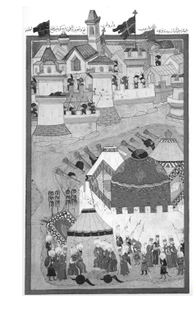
Belagerung Wiens, 1529. Türkische Miniatur, 16. Jahrhundert

„[...] ich habe versucht, diese schwache Stadt vor einem solchen unbarmherzigen und mächtigen Feind zu verteidigen, vor dem Kaiser der Türken und seiner Kräfte, mit denen er die Stadt persönlich umzingelt hatte. Dies habe ich nicht darum getan, weil ich dachte, mich gegen seine Macht halten zu können, sondern um ihn hier eine Zeit lang aufzuhalten, bis Deine Hoheit gemeinsam mit dem allerchristlichsten Kaiser der Römer [...] die Türken konfrontieren und ihnen mit Hilfe des besten und größten Gottes Widerstand leisten kann.“ (Brief von Nikola Jurišić [Miklós Jurisics] an Ferdinand I., 1532)

„[…] én pedig megkíséreltem, hogy ezt a gyenge várost megvédjem az olyan kegyetlen és hatalmas ellenségtől, a törökök császárától és az ő erejétől, amellyel a várost személyesen körülzárta. Nem azért tettem, mert úgy gondoltam, hogy hatalmával szemben tartani tudom magam, hanem hogy őt itt egy darabig késleltessem, amíg Felséged a rómaiak legkeresztényibb császárával […] együtt a törökökkel szembetalálkozhatik és annak a legjobb és legnagyobb Isten segítségével ellenállhat.” (Jurisics Miklós levele I. Ferdinándhoz, 1532)

„Da der allerhöchste König Johann nun weder Ehefrau noch Kinder hat, erklärte er sich damit einverstanden, wenn Gott ihn in die Schattenwelt abberufen würde, selbst wenn er dann einen Sohn hätte, zum Heil des Landes und der christlichen Welt, das wir aus diesem Friedensschluss und Bündnis mit Hilfe Gottes hoffen, und dass hiermit dem vielen Übel ein Ende sei, das das Land unter den letzten Jahren und auch länger schon erlitten hat, den Ruhm seiner eigenen Familie und Nachkommen dem Interesse des Allgemeinwohls unterstellen wollend, dass nach seinem Tode, auch wenn er einen Sohn hätte, das ganze ungarische Reich mit seinen sämtlichen Ländern, Provinzen und unterstellten Teilen und das Königsrecht in seiner Gänze auf Uns, oder falls Wir zwischenzeitlich gestorben sein sollten, auf Unseren Sohn fallen und dort verbleiben solle, und das Land ist verpflichtet, ihn oder Uns mit gemeinsamem Einverständnis zum König zu wählen, [...].“ (Auszug aus dem Frieden von Großwardein, 1538)

„Minthogy pedig felséges János királynak most sem felesége, sem gyermekei nincsenek, ha Isten kiszólítaná ez árnyékvilágból, még ha volna is akkor fia, az ország és a keresztény világ üdvére való tekintetből, amelyet ebből a békéből és szövetségből Isten segítségével bizton remélünk, és hogy ezáltal végre már vége legyen annak a sok bajnak, amelyet ez az ország az elmúlt évek alatt s már régebben is szenvedett, a saját családja és utódai dicsőségét a közjó érdekének alárendelni akarván, beleegyezett abba, hogy halála után, még ha volna is fia, az egész magyar birodalom összes országaival, tartományaival s alávetett részeivel s a királyi jog egész teljességével mi reánk, vagy ha mi időközben meghalnánk, fiunkra szálljon és maradjon, akit az ország köteles lesz közös megegyezéssel királlyá választani, […].” (Részlet a váradi egyezményből, 1538)

_____________________________________________________________________________________________________________________
_____________________________________________________________________________________________________________________
_____________________________________________________________________________________________________________________
_____________________________________________________________________________________________________________________
_____________________________________________________________________________________________________________________
_____________________________________________________________________________________________________________________
_____________________________________________________________________________________________________________________
_____________________________________________________________________________________________________________________
_____________________________________________________________________________________________________________________
_____________________________________________________________________________________________________________________
_____________________________________________________________________________________________________________________
_____________________________________________________________________________________________________________________
_____________________________________________________________________________________________________________________
_____________________________________________________________________________________________________________________
_____________________________________________________________________________________________________________________
_____________________________________________________________________________________________________________________
_____________________________________________________________________________________________________________________
_____________________________________________________________________________________________________________________
_____________________________________________________________________________________________________________________
_____________________________________________________________________________________________________________________
_____________________________________________________________________________________________________________________
_____________________________________________________________________________________________________________________
_____________________________________________________________________________________________________________________
_____________________________________________________________________________________________________________________
_____________________________________________________________________________________________________________________
_____________________________________________________________________________________________________________________
_____________________________________________________________________________________________________________________
_____________________________________________________________________________________________________________________
_____________________________________________________________________________________________________________________
_____________________________________________________________________________________________________________________
_____________________________________________________________________________________________________________________
_____________________________________________________________________________________________________________________
_____________________________________________________________________________________________________________________
_____________________________________________________________________________________________________________________

9. Die Aufgabe bezieht sich auf die Geschichte des unabhängigen Fürstentums Siebenbürgen. (kurz)
Bitte zeigen Sie mit Hilfe der Quelle und Ihrer Kenntnisse die Ständenationen im Fürstentum Siebenbürgen! Gehen Sie auch auf deren ethnischen Hintergrund ein! Verwenden Sie den Geschichtsatlas für Mittelschulen!

„Zum vierzehnten: Die Sekler - diese kämpferischste Rasse der Menschheit - sollen auch in Zukunft von jeglicher Steuer vollständig befreit sein, so wie bisher, ebenso von der Pflicht des Unterhalts von Soldaten im Winter und Sommer, des Weiteren: vom Zehnten und den Diensten nach den Gütern, die sie mit der Verpflichtung zum Sekler-Militäraufgebot besitzen. Hingegen verbleibt ihre Pflicht, zum Schutz des Vaterlandes auf eigene Kosten Soldatendienst zu leisten.“ (Diploma Leopoldinum, 1691)

„Tizennegyedszer: A székelyek – az emberiség e legharciasabb fajtája – legyenek teljességgel mentesek a jövőben is minden adótól, csakúgy mint eddig, a téli és nyári katonatartás minden terhétől szintén, továbbá: tizedtől és szolgáltatásoktól is, azon javak után, melyeket a székely felkelés kötelezettségével birtokolnak. Ezzel szemben fennmarad abbeli kötelességük, hogy a haza védelmére saját költségükön kell katonáskodniuk.” (Diploma Leopoldinum, 1691)

_____________________________________________________________________________________________________________________
_____________________________________________________________________________________________________________________
_____________________________________________________________________________________________________________________
_____________________________________________________________________________________________________________________
_____________________________________________________________________________________________________________________
_____________________________________________________________________________________________________________________
_____________________________________________________________________________________________________________________
_____________________________________________________________________________________________________________________
_____________________________________________________________________________________________________________________
_____________________________________________________________________________________________________________________
_____________________________________________________________________________________________________________________
_____________________________________________________________________________________________________________________
_____________________________________________________________________________________________________________________
_____________________________________________________________________________________________________________________
_____________________________________________________________________________________________________________________
_____________________________________________________________________________________________________________________
_____________________________________________________________________________________________________________________

10. Die Aufgabe bezieht sich auf die Grenzburgkämpfe. (lang)
Bitte zeigen Sie mit Hilfe der Quellen und Ihrer Kenntnisse die wichtigsten Stationen des türkischen Expansionsprozesses in Ungarn 1541–1568! Gehen Sie mit Hilfe der Quellen auch auf die Gründe für die eingetretene Situation ein! Verwenden Sie den Geschichtsatlas für Mittelschulen!

Quellen für die durchschnittlichen jährlichen Kosten des Grenzburgsystems in der zweiten Hälfte des 16. Jahrhunderts
Hilfe des Deutsch-Römischen Kaiserreichs | 600,000
aus dem Steueraufkommen der österreichischen und böhmischen Länder | 600,000
aus dem Steueraufkommen Ungarns | 150,000
insgesamt | 1,350,000

Wirkungsweite des osmanischen Heeres
Zielstation | Entfernung von Istanbul (km) | Marschentfernung von Istanbul (Tage) | für den Kampf verfügbare Zeit (Tage)
Griechisch-  Weißenburg (Belgrad) | 1.000 | 60 | 60
Ofen (Buda) | 1.460 | 90 | 30
Wien | 1.700 | 105 | 15

„Die Länge des Friedens legten wir auf acht Jahre fest, und sie beginnt mit der Ausstellung dieses Briefes. Und solange dieser Friede zwischen den beiden Parteien rechtskräftig ist, [...] werden wir den allermajestätischsten Kaiser der Türken, unseren Verbündeten, jährlich mit dem ehrerbietigen Geschenk von 30 000 Golddukaten durch unsere besonderen Beauftragten aufsuchen, genauso, wie wir dies schon zuvor getan hatten, in jedem Jahr gegen Jahresende.“ (Friede von Adrianopel, 1568)

„A béke tartamát nyolc esztendőben szabtuk meg s az jelen békeszerződés és egyezség keltével kezdődik. És mindaddig, amíg csak ugyanezen béke a felek között erős, [...] mi a törökök ugyanazon legfelségesebb császárát, a mi szövetségesünket évente 30.000 arany dukát tiszteletteljes ajándékkal fogjuk felkeresni külön megbízottaink útján, ugyanúgy, ahogyan azelőtt is tettük, minden esztendő vége felé.” (A drinápolyi béke, 1568)

_____________________________________________________________________________________________________________________
_____________________________________________________________________________________________________________________
_____________________________________________________________________________________________________________________
_____________________________________________________________________________________________________________________
_____________________________________________________________________________________________________________________
_____________________________________________________________________________________________________________________
_____________________________________________________________________________________________________________________
_____________________________________________________________________________________________________________________
_____________________________________________________________________________________________________________________
_____________________________________________________________________________________________________________________
_____________________________________________________________________________________________________________________
_____________________________________________________________________________________________________________________
_____________________________________________________________________________________________________________________
_____________________________________________________________________________________________________________________
_____________________________________________________________________________________________________________________
_____________________________________________________________________________________________________________________
_____________________________________________________________________________________________________________________
_____________________________________________________________________________________________________________________
_____________________________________________________________________________________________________________________
_____________________________________________________________________________________________________________________
_____________________________________________________________________________________________________________________
_____________________________________________________________________________________________________________________
_____________________________________________________________________________________________________________________
_____________________________________________________________________________________________________________________
_____________________________________________________________________________________________________________________
_____________________________________________________________________________________________________________________
_____________________________________________________________________________________________________________________
_____________________________________________________________________________________________________________________
_____________________________________________________________________________________________________________________
_____________________________________________________________________________________________________________________
_____________________________________________________________________________________________________________________
_____________________________________________________________________________________________________________________
_____________________________________________________________________________________________________________________
_____________________________________________________________________________________________________________________

11. In dieser Aufgabe geht es um die ethnische und religiöse Lage Siebenbürgens im 16. Jahrhundert. (kurz)
Analysieren Sie die religiöse-ethnische Vielfalt der siebenbürgischen Gesellschaft! Bewerten Sie die Bedeutung der freien Religionsausübung!

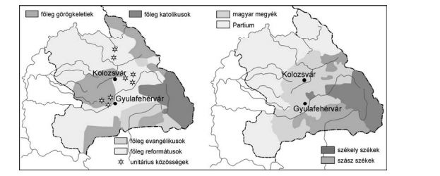

főleg = vorwiegend;
görögkeletiek = Griechisch-Orthodoxen;
katolikusok = Katholiken;
evangélikusok = Lutheraner;
reformátusok = Reformierte/Kalvinisten;
unitárius közösségek = unitarische Gemeinschaften;
magyar megyék = ungarische Komitate;
székely székek = Stühle der Sekler;
Szász székek = Stühle der Sachsen

„Vor der Schlacht von Mohács bildete Siebenbürgen einen Teil Ungarns. An der Spitze stand der Voiwode, der den König vertrat. Die ständische Struktur Siebenbürgens, die 1437 in der Union von Kápolna festgelegt wurde, war eigenartig. Die drei ständischen Nationen, die Ungarn, die Sekler (zwei Gruppen des ungarischen Volkes) und die Sachsen sonderten sich von einander geographisch ab. Während die Gesellschaftsorganisation der ungarischen Komitate mit der von Ungarn identisch war, also bewohnt von Landesherren, Fronbauern und städtischen Bürgern, konnte der Großteil der Sekler seine kollektive Nobilität bewahren; die Verwaltungseinheiten der Sekler waren die Stühle. Das Sachsenland war eine eigenständige Welt, die sächsischen Bürger waren freie Menschen, ihre Stühle wurden unter der Führung des Bürgermeisters von Hermannstadt (Nagyszeben) selbständig regiert.“ (Lehrbuchtext)

„Erdély élén a mohácsi csata előtt a királyt képviselő vajda állt, s teljes mértékben Magyarország részét képezte. Sajátos volt rendi szerkezete, melyet az 1437-es kápolnai unió rögzített. A három rendi nemzet, a magyar, a székely (a magyar nép két csoportja) és a szász területi alapon különült el. Míg a magyar megyék szervezete a magyarországi megyékével volt azonos, vagyis földesurak, jobbágyok és a városokban polgárok lakták, addig a Székelyföld népének nagy része még őrizte kollektív nemességét, közigazgatási egységei a székek voltak. A Szászföld önálló, külön világ volt, a szász polgárok szabad emberek voltak, székeiket a szebeni polgármester vezetésével önállóan irányították.” (Tankönyvi szöveg)

„[…] wenn die Prediger über das Evangelium predigen, kann darüber jeder nach seiner eigenen Auffassung predigen, und wenn die Gemeinschaft die Rede des Predigers hören will, ist es in Ordnung. Aber wenn die Gemeinschaft einem Prediger nicht zuhören will, soll niemand sie zwingen, es zu tun. Jede Gemeinschaft kann sich einen solchen Prediger wählen, dessen Lehren ihr gefallen.“ (Beschluss des Landtages von Siebenbürgen – Torda, 1568)

„[...] midőn helyökön az prédikátorok az evangeliomot prédikálják, hirdessék, kiki az ő értelme szerént, és az község ha venni akarja, jó, ha nem penig, senki kénszerítéssel ne kénszerítse az ü lelke azon meg nem nyugodván, de oly prédikátort tarthasson, az kinek tanítása ő nékie tetszik.” (Az erdélyi országgyűlés határozata – Torda, 1568)

„Der Landtag von Siebenbürgen verkündete 1557 die freie Religionsausübung der Katholiken und Lutheraner, 1564 die der Lutheraner und Reformierten, 1568 die freie Religionsausübung der Unitarier. Nicht nur die neuen Konfessionen genossen die Religionsfreiheit, sie wurde auch den »alten« Konfessionen gewährt, also hier wurde – zuerst in Europa – die religiöse Toleranz verkündet.“ (Lehrbuchtext)

„Az erdélyi országgyűlés 1557-ben kimondta a katolikusok és evangélikusok, 1564-ben az evangélikusok és reformátusok, 1568-ban pedig az unitáriusok szabad vallásgyakorlását. Nemcsak az új felekezetek kaptak szabadságot, de mindig kimondták a »régi« védelmét is, vagyis Európában először fogalmazódott meg a vallási türelem.” (Tankönyvi szöveg)

_____________________________________________________________________________________________________________________
_____________________________________________________________________________________________________________________
_____________________________________________________________________________________________________________________
_____________________________________________________________________________________________________________________
_____________________________________________________________________________________________________________________
_____________________________________________________________________________________________________________________
_____________________________________________________________________________________________________________________
_____________________________________________________________________________________________________________________
_____________________________________________________________________________________________________________________
_____________________________________________________________________________________________________________________
_____________________________________________________________________________________________________________________
_____________________________________________________________________________________________________________________
_____________________________________________________________________________________________________________________
_____________________________________________________________________________________________________________________
_____________________________________________________________________________________________________________________
_____________________________________________________________________________________________________________________
_____________________________________________________________________________________________________________________

12. Die Aufgabe hängt mit den Zeiten nach der Schlacht bei Mohács zusammen. (lang)
Stellen Sie mit Hilfe der Quellen und Ihrer Kenntnisse den Spaltungsprozess des Landes in drei Teile dar, und weisen Sie auf die Folgen hin!
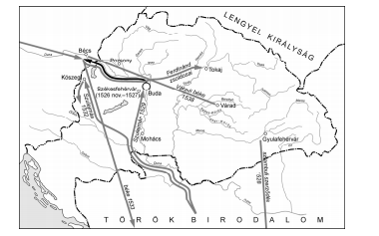
Türkische Feldzüge und auswärtige Beziehungen nach der Schlacht von Mohács

Ferdinánd zsoldosai = Ferdinands Söldner;
Váradi béke = Frieden von Várad;
béke 1533 = Frieden 1533;
sztambuli szerződés = Vertrag von Stambul

„In dieser Minute erblickten wir eine riesige feindliche Truppe […] Dann wurde der Helm auf den Kopf des Königs gelegt, und das Gesicht der Hoheit wurde tödlich blass, als hätte er das kommende Unglück erahnt.“ (Der zeitgenössische Chronikschreiber István Brodarics über den 29. August 1526)

„Ebben a percben óriási ellenséges csapatot pillantottunk meg. […] Ekkor aztán a király fejére tették a sisakot, s a felség arcát halálos sápadtság borította el, mintha a következő szerencsétlenséget előre megérezte volna.” (Brodarics István kortárs krónikaíró 1526. augusztus 29-ről)

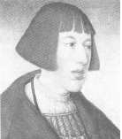
Ferdinand von Habsburg (1526–1564)

„Wir werden über den majestätischen König János in unseren Briefen und überall anderswo als unseren Bruder und den König von Ungarn, Dalmatien und Kroatien schreiben, und ihn so nennen.“ (Ferdinand im Frieden von Várad, 1538)

„Leveleinkben és mindenütt másutt felséges János királyt testvérünknek és Magyarország, Dalmácia, Horvátország királyának fogjuk írni és nevezni.” (Ferdinánd a váradi békében, 1538)

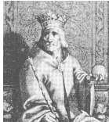
János Szapolyai (1526-1540)

König János „setzte seine größte Hoffnung in den Mönch György, und vertraute ihm die Angelegenheit mit seinem Kind an.“ (Gábor Mindszenti, 1540)

„János király fő bizodalmát pedig György barát uramba vetvén, reá bízá gyermeke dolgát.” (Mindszenti Gábor, 1540)

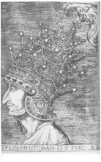
Suleiman (1520-1566)

„[...] sie drangen scharenweise in die Stadt ein, besetzten alle Wachposten [...] der Marktplatz war voll von ihnen, die Straßen überfüllt; der Sohn Ihrer Majestät, der Königin wurde mit den anderen Herren zusammen im Zelt zurückgehalten, und nicht entlassen, bis die beauftragten Leute des Kaisers [sprich: des Sultans] zurückkamen und meldeten: Buda wurde nach dem Willen des Kaisers, ohne Widerstand erobert.“ (Beauftragter der Königin Isabella, 1541

„[...] csapatonként nyomultak be a városba, megszállták az összes őrhelyeket [...] tele volt velük a piactér, zsúfolásig tömve az utcák; a királyné őfelsége fiát visszatartották a többi úrral együtt a sátorban, s nem is engedték korábban haza csak már akkor, amikor a császár [értsd: szultán] megbízott emberei visszajöttek és jelentették: Budát a császár akarata szerint, ellenállás nélkül bevették.” (Izabella királyné megbízottja, 1541)

_____________________________________________________________________________________________________________________
_____________________________________________________________________________________________________________________
_____________________________________________________________________________________________________________________
_____________________________________________________________________________________________________________________
_____________________________________________________________________________________________________________________
_____________________________________________________________________________________________________________________
_____________________________________________________________________________________________________________________
_____________________________________________________________________________________________________________________
_____________________________________________________________________________________________________________________
_____________________________________________________________________________________________________________________
_____________________________________________________________________________________________________________________
_____________________________________________________________________________________________________________________
_____________________________________________________________________________________________________________________
_____________________________________________________________________________________________________________________
_____________________________________________________________________________________________________________________
_____________________________________________________________________________________________________________________
_____________________________________________________________________________________________________________________
_____________________________________________________________________________________________________________________
_____________________________________________________________________________________________________________________
_____________________________________________________________________________________________________________________
_____________________________________________________________________________________________________________________
_____________________________________________________________________________________________________________________
_____________________________________________________________________________________________________________________
_____________________________________________________________________________________________________________________
_____________________________________________________________________________________________________________________
_____________________________________________________________________________________________________________________
_____________________________________________________________________________________________________________________
_____________________________________________________________________________________________________________________
_____________________________________________________________________________________________________________________
_____________________________________________________________________________________________________________________
_____________________________________________________________________________________________________________________
_____________________________________________________________________________________________________________________
_____________________________________________________________________________________________________________________
_____________________________________________________________________________________________________________________

13. Die Aufgabe bezieht sich auf des Geschichte Ungarns im 16. Jahrhundert. (lang)
Sie anhand der Quellen und Ihrer Kenntnisse die Chancen und Hauptereignisse der Verteidigung gegen die Türken zwischen 1541 und 1568! Verwenden Sie auch den Geschichtsatlas für Mittelschulen!

„Es waren schon fast die ganzen Lebensmittel der Belagerten aufgebraucht, und auch an Schießpulver gab es kaum noch zwei oder drei Eimer voll [...] Der Feind wollte die Belagerten mit lärmendem Geschrei und in verschiedenen Sprachen zur Aufgabe veranlassen. [...] Losonczi [der Burgkapitän] jedoch ließ sich in seiner großen Standhaftigkeit nicht beeinflussen und blieb bei dem Entschluss, dass die Burg bis zum letzten Atemzug zu verteidigen sei. [...] Losonczi hätte seine Meinung auch beibehalten, hätten die deutschen Soldaten und vor allem die Spanier nicht offen erklärt, auch gegen den Willen Losonczis über die Übergabe zu verhandeln. [...] Am 26. Juli 1552 fiel Temesvár. Die die Burg räumenden Verteidiger wurden von den Türken eidbrüchigerweise angegriffen.“ (der Geschichtsschreiber Miklós Istvánffy über die Belagerung von Temesvár)

„Az ostromlottaknak már csaknem egész élelmiszerük elfogyott, s a lőporból is alig volt két vagy három vedernyi […] Az ellenség meg zűrzavaros kiáltásokkal és különböző nyelven ösztönözte az ostromlottakat a megadásra. […] Losonczit [a vár kapitánya] azonban, nagy állhatatosságában, kéréseik nem hajlították meg, s kitartott amellett az elhatározás mellett, hogy a várat utolsó leheletükig védeni kell. […] Véleményében Losonczi ki is tartott volna, hacsak a német katonák, s főként a spanyolok nyíltan meg nem mondták volna, hogy Losonczi akarata ellenére is tárgyalni fognak megadásukról. […] 1552. július 26-án elesett Temesvár. A kivonuló várvédőket a törökök hitszegően megtámadták.” (Istvánffy Miklós történetíró Temesvár ostromáról)

„Im Laufe der Belagerung strebten wir mit Gottes Hilfe und Beistand unseren Kräften entsprechend danach, dass wir unsere Treue und unseren Eifer in der Angelegenheit der heiligen königlichen Hoheit, unseres gnädigen Herrn, zeigen, in der Verteidigung dieses elendiglich zugrundegerichteten Landes mit dem großen Verlust unserer Soldaten, dem Fließen ihres und unseres Blutes, zumal zum großen Schaden unseres Feindes. [...] Königliche Majestät soll die Burg, da sie im Rachen des Türken liegt, mit einer aus neuen und gesunden Soldaten bestehenden Wache, mit weiterer Heeresausrüstung und Munition in solchem Maße versehen, dass sie für den Feind, falls es seinerseits zu neuen Versuchen komme sollte, für immer uneinnehmbar werden soll.“ (Brief der Kommandanten von Eger an den Palatin nach der Belagerung der Burg)

„Az ostrom során Isten segítségével és támogatásával erőnkhöz mérten arra törekedtünk, hogy hűségünket és igyekezetünket egészében megmutassuk a szent királyi felség, a mi kegyelmes urunk ügye iránt és ennek a nyomorúságosan tönkrejutott országnak védelmében katonáink nagyarányú elveszítésével, vérük és vérünk hullásával, egyúttal az ellenség súlyos kárával. […] a királyi felség a várat, minthogy a török torkában van, új és egészséges katonákból álló őrséggel, egyéb hadi felszereléssel és lőszerrel olyan mértékben lássa el, hogy az ellenség számára, ha részéről újabb próbálkozásra kerül sor, mindig bevehetetlen legyen.” (Eger parancsnokainak levele a nádorhoz a várostrom után)

„Was mein Herr General über meine Bezahlung schreibt, so wird mir davon der Magen nicht voll, weil er auf den Zahlmeister verweist, der aber wohnt, ich weiß nicht, ob in Indien oder Rom; nur so viel weiß ich, dass es schon fünf Monate sind, dass uns kein Geld gegeben worden ist.“ (Brief des Hauptkapitän András Báthory, 1549)

„Az én fizetésem dolgáról az mit generális uram ír, azzal az én gyomrom be nem telik, mert ő az fizető mesterre mutat, az pedig Indiába lakik-e vagy Rómába, nem tudom; csak azt tudom, hogy ím öt holnapja [hónap], hogy egy pénzt sem adtak.” (Báthory András főkapitány levele; 1549)

„Die Parteien waren bestrebt, den ständig aufflammenden Feindseligkeiten an der 900 km langen Grenzlinien die Spitze zu nehmen. Sie vereinbarten die gegenseitige Bestrafung [...] der auf das Gebiet der Gegenseite einfallenden türkischen und ungarischen Burgwachen [...]. Jede Art von Zweikämpfen wurde streng verboten, weil diese leicht zum Friedensbruch führen konnten.
Der Friede von Adrianopel eröffnete auf dem Papier einen neuen, friedlichen Abschnitt in der Beziehung der Feinde und der Landesteile. Dies bedeutete aber gleichzeitig auch, dass es in überschaubarer Zeit keine Hoffnung auf die Vertreibung der Türken, ja noch nicht einmal auf die Fortsetzung des an den Grenzen verteidigend-angreifenden Kampfes an den Grenzen, gab.“ (der Historiker István Sinkovics über den Frieden von Adrianopel von 1568)

„A felek arra törekedtek, hogy elejét vegyék a hosszú, 900 km-es határvonalon minduntalan fellobbanó ellenségeskedéseknek. Megállapodtak az egymás területére be-becsapó török és magyar várőrségek […] kölcsönös megbüntetéséről […]. Szigorúan megtiltottak mindenfajta párviadalt, mivel a bajvívás könnyen békebontáshoz vezethet.
A drinápolyi béke papíron új, békés szakaszt nyitott meg az ellenfelek és országrészeik kapcsolatában. Ez azonban egyúttal azt is jelentette, hogy belátható időn belül nincs remény a török kiűzésére, sőt a végeken kialakult védő-támadó harc folytatására sem.” (Sinkovics István történész az 1568-as drinápolyi békéről )

Chronologie:
1542: die Streitkräfte von Ferdinand I. belagern Pest ergebnislos
1543: Feldzug Suleimans (Fall von Pécs, Esztergom und Székesfehérvár)
1564: Tod Ferdinand I.
1566: Suleimans Tod

Angaben über die Kosten der Verteidigung und deren Deckung laut des Wiener Hofs (jährlich):
Kosten: ca. 2 260 000 Ft
Deckung: ca. 318 000 Ft aus den Ländern der Böhmischen Krone
ca. 188 000 Ft aus Ober- und Unterösterreich
ca. 66 500 Ft aus dem Königreich Ungarn
ca. 600 000 Ft aus Sammlungen im Deutschen Reich.

Zur Ergänzung des fehlenden Betrags: Kredite mit längerer oder kürzerer Laufzeit (auf inszahlung oder als Anlage von herrschaftlichen Einkunftsquellen).

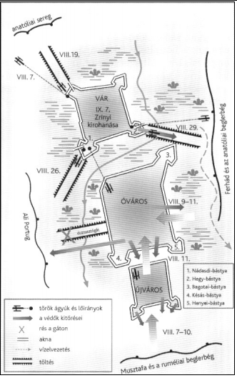
Belagerung von Szigetvár, 1566 Belagerung von Szigetvár, 1566

anatóliai sereg = anatolisches Heer,
vár = Burg,
kirohanás = Ausbruch,
óváros = Altstadt,
újváros = Neustadt,
bástya = Bastei,
török ágyúk és lőirányok = türkische Kanonen und Schussrichtungen,
a védők kitörései = Ausbrüche der Verteidiger,
rés a gáton = Bresche im Damm,
akna = Grube,
vizelvezetés = Wasserableitung,
töltés = Damm

_____________________________________________________________________________________________________________________
_____________________________________________________________________________________________________________________
_____________________________________________________________________________________________________________________
_____________________________________________________________________________________________________________________
_____________________________________________________________________________________________________________________
_____________________________________________________________________________________________________________________
_____________________________________________________________________________________________________________________
_____________________________________________________________________________________________________________________
_____________________________________________________________________________________________________________________
_____________________________________________________________________________________________________________________
_____________________________________________________________________________________________________________________
_____________________________________________________________________________________________________________________
_____________________________________________________________________________________________________________________
_____________________________________________________________________________________________________________________
_____________________________________________________________________________________________________________________
_____________________________________________________________________________________________________________________
_____________________________________________________________________________________________________________________
_____________________________________________________________________________________________________________________
_____________________________________________________________________________________________________________________
_____________________________________________________________________________________________________________________
_____________________________________________________________________________________________________________________
_____________________________________________________________________________________________________________________
_____________________________________________________________________________________________________________________
_____________________________________________________________________________________________________________________
_____________________________________________________________________________________________________________________
_____________________________________________________________________________________________________________________
_____________________________________________________________________________________________________________________
_____________________________________________________________________________________________________________________
_____________________________________________________________________________________________________________________
_____________________________________________________________________________________________________________________
_____________________________________________________________________________________________________________________
_____________________________________________________________________________________________________________________
_____________________________________________________________________________________________________________________
_____________________________________________________________________________________________________________________

14. Die Aufgabe bezieht sich auf die ungarische Geschichte des 18. Jahrhunderts. (kurz)
Stellen Sie anhand der Quellen und Ihrer Kenntnisse die Merkmale der Herrschaft von Joseph II. und deren Widersprüche dar!

Chronologie
1784 – Joseph II. lässt die ungarische Krone nach Wien bringen. Auf Erlass Joseph II. wird Deutsch Staatssprache.
1785 – Joseph II. hebt die Selbstverwaltungen der Komitate auf. Das Land wird in zehn Bezirke aufgeteilt, an deren Spitze königliche Kommissare gelangen.

„Für das Beste hielte ich, uns mit den Ländern zu einigen, dass sie uns auf zehn Jahre Alleinherrschaft geben, unter welcher Zeit man alles zu ihrem Wohle tun könnte, ohne sie zu fragen. […] Bevor wir von diesem Land [von Ungarn] mehr verlangen würden, müssen wir bestrebt sein, es glücklich zu machen. Zu diesem Zweck müssen wir seinen inneren Aufbau reformieren, seine Waren in Umlauf bringen, den Handel gründen, vor allem aber die Ansiedlungen und die Erziehung der Jugend fördern und diejenigen Alten, die über mehr Einsicht verfügen, davon überzeugen, dass wir richtig handeln.“ (Pläne Joseph II. vor seiner Thronbesteigung)

„Legjobbnak tartanám megegyezni az országokkal, hogy tíz évre teljhatalmat adjanak, mely idő alatt mindent lehessen tenni javukra, megkérdezésük nélkül. […] Mielőtt többet követelnénk ez országtól [Magyarországtól], azon kell igyekezni, hogy boldoggá tegyük. E célból reformálni kell belső szerkezetét, forgalmat kell adni áruinak, meg kell alapítani a kereskedést, mindenek fölött pedig előmozdítani a népesedést, az ifjúság nevelését, és meg kell győzni a belátóbb öregeket, hogy helyesen cselekszünk.” (II. József tervei trónra lépése előtt)

„Jeder Zwang, der mit Gewalt auf das Gewissen der Menschen wirkt, ist schädlicher als alles andere. […] Jedem Nichtkatholiken, dem helvetischen und dem Augsburger [reformierten und evangelischen] Glaubensbekenntnis Angehörenden ebenso wie den Nicht-Uniierten des griechischen Ritus [Orthodoxe] erlauben Wir gnädig ihre eigene Religionsausübung unabhängig davon, ob diese am jeweiligen Ort jemals Brauch war oder nicht.“ (Auszug aus dem Toleranzpatent, 1781)

„Minden kényszer, amely az emberek lelkiismeretére erőszakkal hat, mindennél ártalmasabb. […] Minden nem katolikusnak, a helvét és az ágostai [református és evangélikus] hitvallásúaknak éppúgy, mint a görög szertartású nem egyesülteknek [görögkeleti] […] a magán vallásgyakorlatot – tekintet nélkül arra, hogy az adott helyen az valaha is szokásban volt-e vagy sem – kegyesen engedélyezzük.” (Részlet a türelmi rendeletből, 1781)

„Den Zustand der Leibeigenschaft – insofern er die Leibeigenen zu auf ewig Verpflichtete und an die Scholle Gebundene machte – schaffen Wir für die Zukunft einfach ab; und Wir wollen auch nicht, dass in Zukunft jemand die Bezeichnung „Leibeigener“ verwendet; Wir äußern uns folgendermaßen, dass die Leibeigenen einzeln und in ihrer Gesamtheit, welcher Nationalität und Religion sie auch immer sein mögen, in Zukunft in Bezug auf ihre Person freie und freizügige Menschen sein sollen, und Wir befehlen, dass sie überall als solche betrachtet werden sollen.“ (Auszug aus dem Leibeigenenerlass, 1785)

„A jobbágyi állapotot – amennyiben az a jobbágyokat eleddig örökre elkötelezettekké és röghöz kötöttekké tette – a jövőben egyszerűen eltöröljük; s azt sem akarjuk, hogy a jövőben a »jobbágy« elnevezést ebben az értelemben bárki is használja; következésképpen kinyilatkoztatjuk, hogy a jobbágyok egyenként és összességükben, bármilyen nemzetiségűek és vallásúak legyenek is, a jövőben személyüket tekintve szabadok és szabad költözésű emberek legyenek, s megparancsoljuk, hogy mindenütt ilyeneknek is tartsák őket.” (Részlet a jobbágyrendeletből, 1785)

„Fürchterliche Herrschaft! – so etwas gab es bei uns noch nicht,
Dass wir einen König ohne Krone gehabt hätten.“ (Auszug aus dem Werk „König mit Hut“ von Pál Ányos)

„Iszonyú hatalom! – még ez nem volt nálunk,
Hogy korona nélkül lett volna királyunk.” (Részlet Ányos Pál: Kalapos király című művéből)

_____________________________________________________________________________________________________________________
_____________________________________________________________________________________________________________________
_____________________________________________________________________________________________________________________
_____________________________________________________________________________________________________________________
_____________________________________________________________________________________________________________________
_____________________________________________________________________________________________________________________
_____________________________________________________________________________________________________________________
_____________________________________________________________________________________________________________________
_____________________________________________________________________________________________________________________
_____________________________________________________________________________________________________________________
_____________________________________________________________________________________________________________________
_____________________________________________________________________________________________________________________
_____________________________________________________________________________________________________________________
_____________________________________________________________________________________________________________________
_____________________________________________________________________________________________________________________
_____________________________________________________________________________________________________________________
_____________________________________________________________________________________________________________________

15. Die Aufgabe bezieht sich auf die Geschichte Ungarns im 18. Jahrhundert. (lang)
Bitte zeigen Sie anhand der Quellen und Ihrer Kenntnisse die Reformtätigkeit von Josef II.! Gehen Sie auf den prinzipiellen/ideologischen Hintergrund der Reformen und auf deren Resonanz ein!

„An allen nicht über öffentliche Glaubensausübung verfügenden Plätzen, an denen es hundert accatholische [nicht katholische] Familien gibt, und diese über ausreichend Mittel verfügen, um Bethäuser, Pfarrerwohnungen, Lehrerwohnungen erbauen zu können, und imstande sind, die Pfarrer und Lehrer ihrem Stand entsprechend zu versorgen, soll es den Angehörigen accatholischer, soll heißen Augsburger und helvetischer Religion sowie den nicht uniierten Griechen gestattet sein, eigene Bethäuser dergestalt zu bauen, dass diese weder Türme noch Glocken noch einen öffentlichen Eingang von der Hauptstraße haben.“ (Toleranzpatent, 1781)

„Minden olyan nyilvános vallásgyakorlattal nem bíró helyen, ahol van száz nem katolikus család, s ezeknek van elegendő fedezetük imaházak, lelkészlakok, tanítólakások építésére, s ahol a lelkészek és tanítók megfelelő állásáról gondoskodni képesek, legyen szabad ugyanezen nem katolikus, vagyis az ágostai és helvét hitvallásúaknak, avagy a görög szertartású nem egyesülteknek magánimaházakat oly módon felépíteni, hogy ezeknek se tornyuk, se harangjuk, se közútról nyíló bejáratuk ne legyen.” (Türelmi rendelet, 1781)

„Wäre die ungarische Sprache in Ungarn und Siebenbürgen allgemein, könnte man damit die Angelegenheiten des Landes anstelle der Gelehrtensprache überall erledigen, aber man muss wissen, dass das Deutsche, einige Arten des Illyrischen und die walachischen Sprachen fast genauso in Gebrauch sind. Es gibt also keine andere Sprache außer der deutschen Sprache, die man anstelle der Gelehrtensprache zur Führung der Angelegenheiten des Landes wählen könnte, und die die ganze Monarchie verwendet.“ (Spracherlass, 1784)

„Ha a magyar nyelv Magyarországon és Erdélyben közönséges volna, úgy lehetne ezzel az ország dolgaiban a deák helyett közönségesen élni, de tudnivaló, hogy a német, az illíriainak egynehány neme és az oláh nyelvek majd szinte olyan szokásban vagynak. Nincsen tehát más nyelv a német nyelven kívül, amelyet a deák helyett az ország dolgainak folytatására lehessen választani, amellyel tudniillik az egész monarchia él.” (Nyelvrendelet, 1784)

„Erstens: Den Zustand der Leibeigenschaft, insofern die Bauern unter ewiger Verpflichtung und an die Scholle gebunden waren, schaffen Wir für die Zukunft gänzlich ab, desgleichen machen Wir jeden Bauern, gleich welcher Benennung und Religion, für die Zukunft zu einem Menschen, der seinen Wohnort frei wählen kann. Zweitens: Wir wollen, dass jeder Bauer nach seinem Gutdünken, ohne Einwilligung des Grundherrn, Wissenschaften und Gewerbe zu erlernen und diese überall auszuüben.“ (Leibeigenenerlass, 1785)

„Először: A Jobbágyság állapottyát annyiban a mennyiben a Parasztok ennél fogva eddig elé örökös kötelesség alá vettetve és a földhöz köttetve voltanak, jövendőre tellyességgel eltöröllyük és minden Parasztokat jövendőre magok személlyekre nézve lakásokat szabadon változtatható emberekké tésszük. Másodszor: Azt akarjuk, hogy minden Parasztnak szabad légyen maga kedve szerint, Földös Úrnak engedelme nélkül Tudományoknak és Mesterségeknek tanulására magát adni, s azokat akárhol gyakorolni.” (Jobbágyrendelet, 1785)

_____________________________________________________________________________________________________________________
_____________________________________________________________________________________________________________________
_____________________________________________________________________________________________________________________
_____________________________________________________________________________________________________________________
_____________________________________________________________________________________________________________________
_____________________________________________________________________________________________________________________
_____________________________________________________________________________________________________________________
_____________________________________________________________________________________________________________________
_____________________________________________________________________________________________________________________
_____________________________________________________________________________________________________________________
_____________________________________________________________________________________________________________________
_____________________________________________________________________________________________________________________
_____________________________________________________________________________________________________________________
_____________________________________________________________________________________________________________________
_____________________________________________________________________________________________________________________
_____________________________________________________________________________________________________________________
_____________________________________________________________________________________________________________________
_____________________________________________________________________________________________________________________
_____________________________________________________________________________________________________________________
_____________________________________________________________________________________________________________________
_____________________________________________________________________________________________________________________
_____________________________________________________________________________________________________________________
_____________________________________________________________________________________________________________________
_____________________________________________________________________________________________________________________
_____________________________________________________________________________________________________________________
_____________________________________________________________________________________________________________________
_____________________________________________________________________________________________________________________
_____________________________________________________________________________________________________________________
_____________________________________________________________________________________________________________________
_____________________________________________________________________________________________________________________
_____________________________________________________________________________________________________________________
_____________________________________________________________________________________________________________________
_____________________________________________________________________________________________________________________
_____________________________________________________________________________________________________________________

16. Die Aufgabe bezieht sich auf die ungarische Geschichte im 18. Jahrhundert. (lang)
Zeigen Sie bitte anhand der Quellen und Ihrer Kenntnisse den Versuch des aufgeklärten Absolutismus unter der Herrschaft von Maria Theresia und Josef II. vom Anfang der 1760er Jahre bis 1790!

„4. Die Erfahrung beweist, dass die Landtage für den Herrscher immer von Nachteil sind, deshalb soll man die Stände nicht zusammenrufen.
6. Man darf nie die Landtagsbeschlüsse oder ungarischen Gesetze anrühren oder etwas gegen sie unternehmen. Am wenigsten darf man aber verraten, dass die Begrenzung der vollständigen Steuerfreiheit des Adels in unserer Absicht steht. Dies würde einen gewaltigen Sturm auslösen und alle guten Pläne auf einmal zunichte machen. [...]
10. In erster Linie muss darauf bedacht werden, dass sich die Lage der Leibeigenen in Ungarn verbessert und sie ihre Steuerlast ertragen. Deshalb muss jede Möglichkeit des Missbrauchs, den der Adel in seiner Herrschaft über die Leibeigenen hat, abgeschafft oder begrenzt werden. So kann das Volk mit der Zeit für den Hof gewonnen werden.“ (Bericht des Kanzlers Kaunitz über die Prinzipien der Ungarnpolitik des Hofes, 1761)

„4. A tapasztalat bizonyítja, hogy az országgyűlések az uralkodóra mindig hátrányosak, ezért nem kell a rendeket összehívni. [...]
6. Az országgyűlési végzésekhez és a hazai törvényekhez sohasem szabad hozzányúlni vagy azok ellen cselekedni. A legkevésbé szabad azonban elárulni, hogy szándékunkban áll a nemesség teljes adómentességének korlátozása. Ez óriási vihart keltene, és egyszerre minden jó elgondolást tönkretenne. […]
10. Elsősorban arra kell gondot viselni, hogy a jobbágy Magyarországon kedvezőbb helyzetbe jusson, és az adóterhet elbírja. Ezért a nemességnek a jobbágyok fölötti uralmában mutatkozó minden visszaélését lehetőség szerint meg kell szüntetni vagy korlátozni. Így idővel a népet meg lehet nyerni az udvar számára.” (Kaunitz kancellár előterjesztése az Udvar magyarországi politikájának alapelveiről; 1761)

„[...] die umfassende Erziehung der Jugendlichen und der Unterricht der Wissenschaften konzentriert sich auf ein einziges Ziel: ihre sich entwickelnden Seelen sollen mehr und mehr von der Liebe zu den Tugenden erfüllt werden, ihre von der Natur erhaltenen guten Fertigkeiten sollen sich zur Reife entfalten, ihre Erkenntnisfähigkeit soll sich allmählich verfeinern, sie sollen ihren Willen im Geiste ehrwürdiger Gesetze formen; in den Wissenschaften sollen sie sich aber ausbilden lassen, in denen sie später von Nutzen und Hilfe sein können; im Endergebnis also, dass die definierte einheitliche Organisationsordnung des ganzen Unterrichts und der ganzen Erziehung überall im Land zur Geltung komme und die wohltätige Wirkung dieser gegenwärtigen Regelung zu jedem gleichermaßen gelange.“ (Ratio Educationis)

„[…] az ifjak széles körű nevelése és a tudományok oktatása egyetlen célra összpontosul: fejlődő lelküket egyre inkább töltse el az erények szeretete, éretté bontakozzanak ki természettől kapott jó képességeik, fokozatosan finomodjék megismerő tehetségük, tiszteletreméltó törvények szellemében formálódjék akaratuk; azokban a tudományokban pedig kiműveltessenek, amelyek később kinekkinek hasznára és segítségére lehetnek; végeredményben tehát, hogy az egész oktatás-nevelés meghatározott egységes szervezeti rendje érvényesüljön mindenütt az országban és e jelen szabályzat jótékony hatása mindenkihez egyenlőképpen eljusson.” (Ratio Educationis)

„Das Komitat ist ein kleiner Teil des Königreiches. [...] Dieser Teil soll seine Leitung allerdings ausschließlich vom Ganzen erhalten. Es wäre eine fürchterliche Verfassung (und die ungarische zeichnete sich bisher teilweise als solche aus), die einen solchen Teil als eigenständige Provinz [selbständiges Bundesland] betrachtete und es erlaubte, ihre Meinung zu bilden, Bedenken anzumelden, Vorschäge und Proteste einzureichen und die Durchführung durch Hinhaltetaktik sich verzögern zu lassen, dann, wenn doch nur Gehorsam und die Durchführung der Anordnungen ihre Pflicht ist.“ (Josef II. über die Komitate)

„A megye egy kis része a királyságnak. […] Ez a rész azonban az irányítást kizárólag csak az egésztől kaphatja. Szörnyű alkotmány lenne az (és a magyar eddig részben ebben tűnt ki), amely valamennyi ilyen részt külön provinciának [önálló tartománynak] tekintené, és megengedné, hogy véleményt formáljon, megfontolásokkal éljen, előterjesztéseket, tiltakozásokat tegyen, és halogatása miatt a végrehajtás késedelmet szenvedjen, akkor amikor csak engedelmesség és az utasítások végrehajtása a kötelességük.” (II. József a megyékről)

_____________________________________________________________________________________________________________________
_____________________________________________________________________________________________________________________
_____________________________________________________________________________________________________________________
_____________________________________________________________________________________________________________________
_____________________________________________________________________________________________________________________
_____________________________________________________________________________________________________________________
_____________________________________________________________________________________________________________________
_____________________________________________________________________________________________________________________
_____________________________________________________________________________________________________________________
_____________________________________________________________________________________________________________________
_____________________________________________________________________________________________________________________
_____________________________________________________________________________________________________________________
_____________________________________________________________________________________________________________________
_____________________________________________________________________________________________________________________
_____________________________________________________________________________________________________________________
_____________________________________________________________________________________________________________________
_____________________________________________________________________________________________________________________
_____________________________________________________________________________________________________________________
_____________________________________________________________________________________________________________________
_____________________________________________________________________________________________________________________
_____________________________________________________________________________________________________________________
_____________________________________________________________________________________________________________________
_____________________________________________________________________________________________________________________
_____________________________________________________________________________________________________________________
_____________________________________________________________________________________________________________________
_____________________________________________________________________________________________________________________
_____________________________________________________________________________________________________________________
_____________________________________________________________________________________________________________________
_____________________________________________________________________________________________________________________
_____________________________________________________________________________________________________________________
_____________________________________________________________________________________________________________________
_____________________________________________________________________________________________________________________
_____________________________________________________________________________________________________________________
_____________________________________________________________________________________________________________________

17. Die Aufgabe bezieht sich auf die Geschichte der Wiederbesiedelung Ungarns. (kurz)
Erklären Sie mit Hilfe der Quelle und Ihrer Kenntnisse, was die Rolle und das Interesse des Hofes bei der Ansiedlung der Schwaben (Deutschen) waren!

„Da ich allerdings klar sehe, dass sich diese meine Absicht ohne die Unterstützung des hohen Hofrates, dessen besondere Gnade und Wohlwollen nicht erfolgreich verwirklichen lässt, bitte ich in meinem und anderer Namen untertänig, dass [...] [die Leute] an ihren Ansiedlungsorten für einige Jahre vom Tragen der öffentlichen Lasten befreit und sie in Ruhe gelassen werden sollen von der Rekrutierung durch die Konskriptions- oder Regimentsoffiziere, und dass der hohe Hofrat die Güte haben möge, in der erwähnten Weise an den Nutzen zugunsten des Königs und des Landes zu denken.“ (Bittgesuch von Sándor Károlyi, 1712)

„Minthogy azonban világosan látom, hogy e szándékom a magas Udvari Tanács támogatása, különös kegye és jóakarata nélkül sikeresen meg nem valósítható, ezért a magam és a többiek nevében alázatosan kérem, hogy […] letelepedési helyükön néhány évig a közterhek alól mentesüljenek, és az összeírás vagy az ezredek tisztjei által gyakorolt újoncozás alól békében maradjanak, és az említett módon a király és az ország javáról haszonnal gondoskodni méltóztassék.” (Károlyi Sándor folyamodványa, 1712)

_____________________________________________________________________________________________________________________
_____________________________________________________________________________________________________________________
_____________________________________________________________________________________________________________________
_____________________________________________________________________________________________________________________
_____________________________________________________________________________________________________________________
_____________________________________________________________________________________________________________________
_____________________________________________________________________________________________________________________
_____________________________________________________________________________________________________________________
_____________________________________________________________________________________________________________________
_____________________________________________________________________________________________________________________
_____________________________________________________________________________________________________________________
_____________________________________________________________________________________________________________________
_____________________________________________________________________________________________________________________
_____________________________________________________________________________________________________________________
_____________________________________________________________________________________________________________________
_____________________________________________________________________________________________________________________
_____________________________________________________________________________________________________________________

18. Die Aufgabe bezieht sich auf die Herrschaft Maria Theresias. (kurz)
Bitte zeigen Sie mit Hilfe der Quelle und Ihrer Kenntnisse die wichtigsten Charakteristika des Zollpatents von Maria Theresia! Stellen Sie die Bewertung des Historikers in der Quelle vor!

„Ungarn war schon vor [dem Zollpatent] ein untergeordneter, rückständiger Agrarmarkt. [...] Ungarn exportierte schon vor der Einführung der neuen Wiener Wirtschaftspolitik - traditionellerweise - Agrarprodukte, Wein, Vieh Richtung Westen, und importierte auch damals schon Industrieartikel, vor allem Textilien, aus dem Westen. [...] Wien benutzte den bestehenden Zustand [...]; es hielt Ungarn in dem, was es war: ein Agrarmarkt.“ (Domokos Kosáry, Historiker, 1990)

„Magyarország már [a vámrendelet] előtt is alárendelt, elmaradt agrárpiac volt. […] Magyarország az új bécsi gazdaságpolitika bevezetése előtt is – hagyományosan – agrártermékeket, bort, állatot exportált nyugat felé, és akkor is iparcikkeket, főleg textíliákat importált nyugatról. […] Bécs a meglevő helyzetet használta fel […]; Magyarországot megtartotta annak, ami volt: agrárpiacnak.” (Kosáry Domokos, történész, 1990)

_____________________________________________________________________________________________________________________
_____________________________________________________________________________________________________________________
_____________________________________________________________________________________________________________________
_____________________________________________________________________________________________________________________
_____________________________________________________________________________________________________________________
_____________________________________________________________________________________________________________________
_____________________________________________________________________________________________________________________
_____________________________________________________________________________________________________________________
_____________________________________________________________________________________________________________________
_____________________________________________________________________________________________________________________
_____________________________________________________________________________________________________________________
_____________________________________________________________________________________________________________________
_____________________________________________________________________________________________________________________
_____________________________________________________________________________________________________________________
_____________________________________________________________________________________________________________________
_____________________________________________________________________________________________________________________
_____________________________________________________________________________________________________________________

19. Die Aufgabe bezieht sich auf Ungarn im 18. Jahrhundert. (lang)
Bitte zeigen Sie mit Hilfe der Quellen und Ihrer Kenntnisse die demografischen Veränderungen in Ungarn im 18. Jahrhundert! Verwenden Sie den Geschichtsatlas für Mittelschulen!

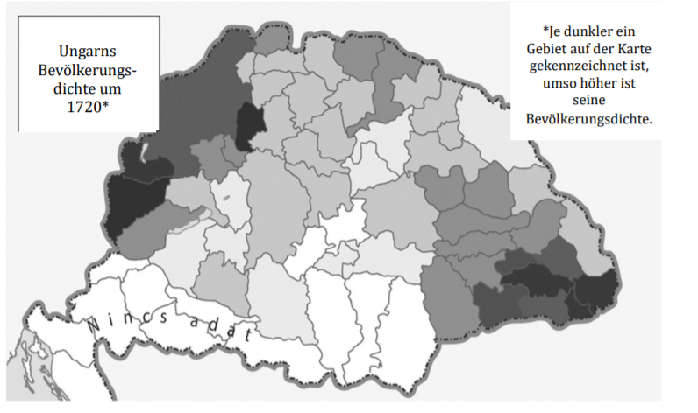
„Mit allem gebührenden Respekt möchte ich auf den erwähnten gnädigen Brief Eurer Gnaden, der am 30. Tag des Monats Oktober an mich abgeschickt worden ist, folgendes [...] in der Angelegenheit meiner [slowakischen] Ansiedler antworten [...]. Diese Bewohner, die sich mit mir einigten, machten im Einklang mit dem. Gesetzesartikel 101 des Jahres 1715 über die Ansiedlungen von ihrem ebendort festgelegten Recht auf Freizügigkeit und freie Niederlassung Gebrauch. [...] Also gewährleistete ich ihnen völlig die Möglichkeit zum freien Umzug, denn schon viele von ihnen waren in das löbliche Komitat Bekesch gezogen.“ (Brief des Grundbesitzers János Podmaniczky an die Behörden des Burgkomitats Heves-Külső-Szolnok, 1735)

„Minden illő tisztelettel a következőket szánom válaszul említett uraságtok október hó 30-ik napján küldött nekem szóló kegyes levelére […] [szlovák] telepeseim ügyében […]. Ezek a lakosok, akik velem megegyezvén az 1715-ös 101-ik, vagyis a telepesekről szóló törvénycikkellyel összhangban az ugyanott leírt szabad költözési joggal és a szabad telepesi jogviszonnyal éltek. […] Számukra tehát teljesen biztosítottam a szabad költözés lehetőségét, hiszen már sokan át is költöztek a tekintetes Békés megyébe.” (Podmaniczky János birtokos levele Heves-Külső-Szolnok vármegye elöljáróihoz, 1735)

„Übrigens ist es eine allgemein und jedem bekannte Sache, dass die Wirtschaft und Würde des Staates vor allem durch die größere Bevölkerungszahl und damit zusammenhängend die Institution des öffentlichen Handels gebildet wird, des Weiteren dass die Verwaltung jede Bestrebung dahin richten muss, dass sich die Zahl der Einwohner und damit die Kraft des Staates und auch das Glück des Volkes selbst von Tag zu Tag erhöht, jedoch um festzulegen, welche besonderen Mittel zum Erreichen dieses Ziels angewendet werden müssen, muss man vor allem so genau wie möglich wissen, wie groß die Anzahl des ganzen Volkes ist.“ (Verordnung von Joseph II., 1784)

„Egyébiránt közönséges és mindenki előtt ismeretes dolog, hogy az állam gazdagságát és méltóságát legfőképpen a nagyobb népességszám és az ezzel összefüggő közkereskedelem intézménye teszi, továbbá hogy a közigazgatásnak minden törekvését oda kell irányoznia, hogy a lakosok száma s ezzel együtt az állam ereje, s magának a népnek a boldogsága is, napról napra növekedjék, márpedig annak a meghatározásához, hogy milyen különös eszközöket kell alkalmazni ennek a célnak az eléréséhez, mindenekelőtt azt kell tudni minél bizonyosabban, mennyi a száma az egész népnek.” (II. József rendeletéből, 1784)

_____________________________________________________________________________________________________________________
_____________________________________________________________________________________________________________________
_____________________________________________________________________________________________________________________
_____________________________________________________________________________________________________________________
_____________________________________________________________________________________________________________________
_____________________________________________________________________________________________________________________
_____________________________________________________________________________________________________________________
_____________________________________________________________________________________________________________________
_____________________________________________________________________________________________________________________
_____________________________________________________________________________________________________________________
_____________________________________________________________________________________________________________________
_____________________________________________________________________________________________________________________
_____________________________________________________________________________________________________________________
_____________________________________________________________________________________________________________________
_____________________________________________________________________________________________________________________
_____________________________________________________________________________________________________________________
_____________________________________________________________________________________________________________________
_____________________________________________________________________________________________________________________
_____________________________________________________________________________________________________________________
_____________________________________________________________________________________________________________________
_____________________________________________________________________________________________________________________
_____________________________________________________________________________________________________________________
_____________________________________________________________________________________________________________________
_____________________________________________________________________________________________________________________
_____________________________________________________________________________________________________________________
_____________________________________________________________________________________________________________________
_____________________________________________________________________________________________________________________
_____________________________________________________________________________________________________________________
_____________________________________________________________________________________________________________________
_____________________________________________________________________________________________________________________
_____________________________________________________________________________________________________________________
_____________________________________________________________________________________________________________________
_____________________________________________________________________________________________________________________
_____________________________________________________________________________________________________________________

20. In der Aufgabe geht es um die Geschichte von Ungarn im 18. Jahrhundert. (lang)
Erörtern Sie – mit Hilfe der Quellen und Ihrer Kenntnisse – die wichtigsten Reformen von Maria Theresia! Analysieren Sie in Ihren Ausführungen, welche Faktoren die Herrscherin anspornten, diese Maßnahmen zu treffen!
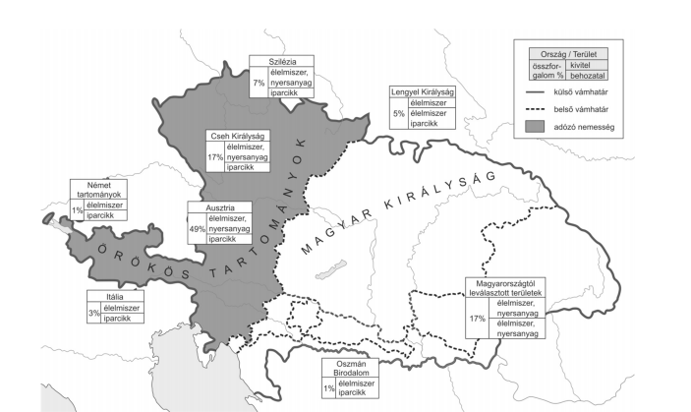
Ungarns Außenhandel zur Zeit der Herausgabe der Zollverordnung (1754)

Örökös Tartományok | Erbländer
Magyar Királyság | Königreich Ungarn
Itália | Italien
Német tartományok | Deutsche Staaten
Ausztria | Österreich
Cseh Királyság | Königreich Böhmen
Szilézia | Schlesien
Lengyel Királyság | Königreich Polen
Magyarországról leválasztott területek | die von Ungarn abgetrennten Gebiete
Oszmán Birodalom | Osmanisches Reich
élelmiszer | Lebensmittel
iparcikk | Industrieartikel
nyersanyag | Rohstoffe
Ország/Terület | Land/Gebiet
összforgalom | Gesamtumsatz
kivitel | Ausfuhr
behozatal | Einfuhr
külső vámhatár | äußere Zollgrenze
belső vámhatár | innere Zollgrenze
adózó nemesség | steuerzahlender Adel

„In den Exemplaren der Regelung der Urbarialverhältnisse müssen unbedingt eingetragen werden, wie groß die Bauernhufe ist, sowie ob der Frondienst mit zwei oder mit vier Joch [Zugtieren] zu leisten ist. Im Weiteren soll registriert werden, ob das Neuntel in Naturalien oder in welchem Allgemeinwert zu entrichten ist. […] Im Sinne der Regelung der Urbarialverhältnisse müssen alle Leibeigenen, die eine ganze Bauernhufe besitzen, mit vier Stück Zugvieh wöchentlich einen Tag Frondienst leisten.“ (Urbarium von Maria Theresia, 1767)

„Az úrbérszabályozási példányokba kifejezetten és határozottan írassék be mind a telki állomány, mind pedig az, hogy az igásrobotot két vagy négy igával [igavonó állattal] kell-e teljesíteni, és az, hogy a kilencedet természetben vagy milyen egyenértékben kell leróni […]. Minden egésztelkes jobbágy köteles lesz az úrbérszabályozás értelmében hetenként egy napi négyigás robotot teljesíteni az úrnak.” (Mária Terézia úrbéri rendelete, 1767)

„Niemand wird leugnen, dass das Studium der Geschichte aus der Sicht des allgemeinen Interesses außerordentlich nützlich sei, […] sie ist keinesfalls zu entbehren […]. Die Zeitspanne von beinahe acht Jahrhunderten, währenddessen die Krone die verschiedenen Prüfungen des Schicksals erleiden musste, die Reihenfolge der neunundvierzig Könige, die bis zur heutigen Zeit die Regierung des Reiches in ihren Händen hielten, öffnen sicherlich die riesigen Felder der Ereignisse vor uns, deren Erinnerung Liebe gegenüber dem König, ihrer Familie und der Heimat stiftet. Dies alles dient als Ansporn zur Treue, die für die Ausführung der Pflichten unerlässlich ist, sowie zur Pflege des allgemeinen Interesses, außerdem schafft sie eine feste Grundlage für alle bürgerlichen Tugenden.“ (Ratio Educationis, 1777)

„Senki sem fogja tagadni, hogy a történelem tanulmányozása a közérdek szempontjából rendkívül hasznos, [...] semmi esetre sem nélkülözhető [...]. A csaknem nyolc századra terjedő időköz, amelyben a korona a sors különféle viszontagságain általment, az egymásra következő negyvenkilenc király sorozata, akik a jelen korig a birodalom kormányát kezeikben tartották, bizonyára az események óriási mezejét nyitja meg előttünk, melyeknek emléke a zsenge lelkébe szeretet olt a király, családja s a haza iránt, a kötelességteljesítéshez nélkülözhetetlen hűségre, a közérdek ápolására serkent s szilárd alapot vet az összes polgári erények számára.” (Ratio Educationis, 1777)

_____________________________________________________________________________________________________________________
_____________________________________________________________________________________________________________________
_____________________________________________________________________________________________________________________
_____________________________________________________________________________________________________________________
_____________________________________________________________________________________________________________________
_____________________________________________________________________________________________________________________
_____________________________________________________________________________________________________________________
_____________________________________________________________________________________________________________________
_____________________________________________________________________________________________________________________
_____________________________________________________________________________________________________________________
_____________________________________________________________________________________________________________________
_____________________________________________________________________________________________________________________
_____________________________________________________________________________________________________________________
_____________________________________________________________________________________________________________________
_____________________________________________________________________________________________________________________
_____________________________________________________________________________________________________________________
_____________________________________________________________________________________________________________________
_____________________________________________________________________________________________________________________
_____________________________________________________________________________________________________________________
_____________________________________________________________________________________________________________________
_____________________________________________________________________________________________________________________
_____________________________________________________________________________________________________________________
_____________________________________________________________________________________________________________________
_____________________________________________________________________________________________________________________
_____________________________________________________________________________________________________________________
_____________________________________________________________________________________________________________________
_____________________________________________________________________________________________________________________
_____________________________________________________________________________________________________________________
_____________________________________________________________________________________________________________________
_____________________________________________________________________________________________________________________
_____________________________________________________________________________________________________________________
_____________________________________________________________________________________________________________________
_____________________________________________________________________________________________________________________
_____________________________________________________________________________________________________________________

21. In der Aufgabe geht es um die demografischen und Nationalitätenverhältnisse Ungarns im 18. Jahrhundert. (lang)
Analysieren Sie anhand der folgenden Quellen und Ihrer Kenntnisse, welche Gründe im Laufe des 18. Jahrhunderts zu den Veränderungen führten, die in der Anzahl und in der nationalen Zusammensetzung der Bevölkerung Ungarns eintraten, und weisen Sie auf die Folgen hin! Benutzen Sie bei Ihrer Antwort auch die entsprechende Landkarte des Geschichtsatlasses für Mittelschulen!

„Ungarn oder ein großer Teil dessen soll germanisiert werden, und das ungarische Blut, das zu Revolutionen und Unruhen neigt, soll zur Treue und zur Liebe für seinen natürlichen Herrn und ewigen König mit dem deutschen Blut gezähmt werden.“ (Auszug aus dem Entwurf des Grafen Leopold Kollonich im Jahr 1689)

„Magyarország, vagy annak nagy része germanizáltassék, s a forradalmakra és nyugtalanságra hajló magyar vér a némettel szelidíttessék természetes ura és örökös királya hűségére és szeretetére.” (Részlet gróf Kollonich Lipót 1689. évi tervezetéből)

„Die einstigen Vorfahren der in Ungarn lebenden Slowaken zogen im 18. Jahrhundert aus den nördlichen, überbevölkerten Komitaten des historischen Ungarns in die südlicheren, entvölkerten Gebiete, die mehr Grund und ein besseres Leben versprachen. Die Leibeigenen konnten durch ihre Abwanderung die Bindung an die Scholle los werden, und in ihrem neuen Zuhause wurde ihnen auch die freie Ausübung ihrer Religion gewährleistet.“ (Auszug aus einem Lehrbuch)

„A magyarországi szlovákok egykori elődei a XVIII. században a történelmi Magyarország északi, túlnépesedett vármegyéiből húzódtak le a délebbi, elnéptelenedett, több földet és jobb megélhetést ígérő területekre. A jobbágyok elvándorlásukkal megszabadulhattak a röghöz kötöttségtől, s új otthonukban biztosították szabad vallásgyakorlásukat is.” (Tankönyvi szöveg)

„Seine allerheiligste Majestät [...] wird erlauben, jeden freien Menschen sechs Jahre lang mit der Bedingung, dass er von der Zahlung jeder öffentlichen Steuer befreit wird, in das Land zu rufen, und diese Freiheit landesweit zu verkünden.
§ 1 [...] die diesbezüglichen offenen Befehle dürfen auch in den Ländern und Provinzen des Heiligen Römischen Reiches verkündet werden [...].“ (CIII. Gesetzesartikel vom Jahr 1723)

„Ő legszentségesebb Felsége [...] meg fogja engedni, hogy bármely szabad embert, hat éven keresztül, minden közadó fizetéstől való mentesség feltétele mellett, az országba hívhassanak, és hogy e szabadságot országszerte kihirdethessék.
1. § [...] ez iránt a nyíltparancsokat a római szent birodalom országaiban és tartományaiban is kihirdethessék [...].” (1723. évi CIII. törvénycikk)

„Seine allerheiligste Majestät wird gnädig verfügen, verschiedene Handwerker in das Land zu rufen, wobei ihnen fünfzehn Jahre lang volle Befreiung von den öffentlichen Lasten gewährt wird.
§ 3 [...] die solchen, aus dem Ausland gekommenen Handwerker sollen nach den abgelaufenen Jahren der genannten Befreiung nicht weggehen, sondern weiterhin hier wohnen.” (CXVII. Gesetzesartikel vom Jahr 1723)

„Ő legszentségesebb felsége kegyelmesen rendelkezni fog, hogy különféle kézműveseket hívjanak az országba, a közterhektől való, tizenöt éven át tartó teljes mentesség biztosításával.
3. § [...] az ily külföldről bejött kézművesek, az említett mentesség kitöltött évei után el ne távozzanak, hanem az állandó itt lakást folytassák.” (1723. évi CXVII. törvénycikk)

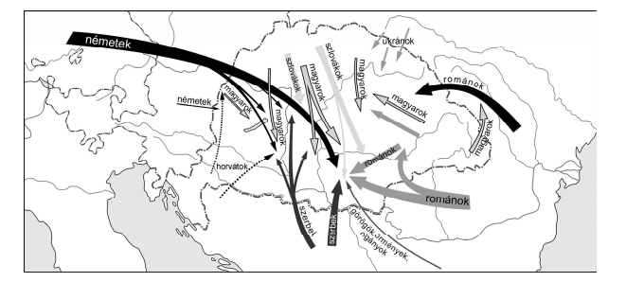
Besiedlung und innere Wanderung in Ungarn im 18. Jahrhundert

_____________________________________________________________________________________________________________________
_____________________________________________________________________________________________________________________
_____________________________________________________________________________________________________________________
_____________________________________________________________________________________________________________________
_____________________________________________________________________________________________________________________
_____________________________________________________________________________________________________________________
_____________________________________________________________________________________________________________________
_____________________________________________________________________________________________________________________
_____________________________________________________________________________________________________________________
_____________________________________________________________________________________________________________________
_____________________________________________________________________________________________________________________
_____________________________________________________________________________________________________________________
_____________________________________________________________________________________________________________________
_____________________________________________________________________________________________________________________
_____________________________________________________________________________________________________________________
_____________________________________________________________________________________________________________________
_____________________________________________________________________________________________________________________
_____________________________________________________________________________________________________________________
_____________________________________________________________________________________________________________________
_____________________________________________________________________________________________________________________
_____________________________________________________________________________________________________________________
_____________________________________________________________________________________________________________________
_____________________________________________________________________________________________________________________
_____________________________________________________________________________________________________________________
_____________________________________________________________________________________________________________________
_____________________________________________________________________________________________________________________
_____________________________________________________________________________________________________________________
_____________________________________________________________________________________________________________________
_____________________________________________________________________________________________________________________
_____________________________________________________________________________________________________________________
_____________________________________________________________________________________________________________________
_____________________________________________________________________________________________________________________
_____________________________________________________________________________________________________________________
_____________________________________________________________________________________________________________________

22. Die Aufgabe bezieht sich auf Ungarn im 18. Jahrhundert. (kurz)
Bitte zeigen Sie anhand der Quellen und Ihrer Kenntnisse, wie sich die Bevölkerung im Laufe des 18. Jahrhunderts veränderte! Gehen Sie auf die Gründe für die Veränderungen ein! Verwenden Sie den Geschichtsatlas der Mittelschulen!

Bevölkerung Ungarns (mit Kroatien)
Anfang des 18. Jahrhunderts (Schätzung) | Ende des 18. Jahrhunderts (Volkszählung)
4 Millionen Personen | 9,5 Millionen Personen
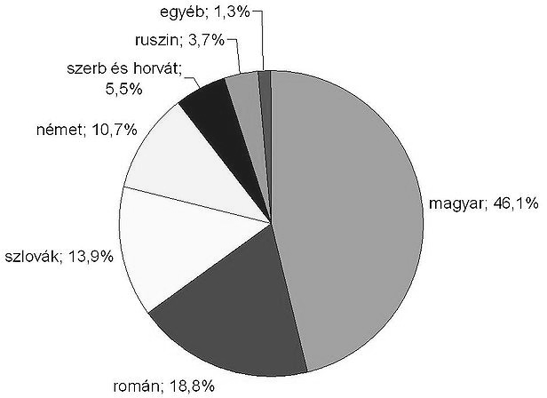

Ethnische Gliederung in Ungarn am Ende des 18. Jahrhunderts

magyar | Ungarn
román | Rumänen
szlovák | Slowaken
német | Deutsche
szerb és horvát | Serben und Kroaten
ruszin | Ruthenen (Rusinen)
egyéb | Sonstige

_____________________________________________________________________________________________________________________
_____________________________________________________________________________________________________________________
_____________________________________________________________________________________________________________________
_____________________________________________________________________________________________________________________
_____________________________________________________________________________________________________________________
_____________________________________________________________________________________________________________________
_____________________________________________________________________________________________________________________
_____________________________________________________________________________________________________________________
_____________________________________________________________________________________________________________________
_____________________________________________________________________________________________________________________
_____________________________________________________________________________________________________________________
_____________________________________________________________________________________________________________________
_____________________________________________________________________________________________________________________
_____________________________________________________________________________________________________________________
_____________________________________________________________________________________________________________________
_____________________________________________________________________________________________________________________

23. Die Aufgabe bezieht sich auf die Geschichte der Schlacht von Mohatsch. (kurz)
Bitte stellen Sie die einander gegenüberstehenden Heere vor und beschreiben Sie mit Hilfe der Quellen und Ihrer Kenntnisse die militärischen Gründe für die Niederlage der ungarischen königlichen Streitmacht! Verwenden Sie den Geschichtsatlas für Mittelschulen!

„Hier hatte der Feind die Kanonen aufgestellt. Später, gegen Ende des Kampfes, sahen wir mit unseren eigenen Augen, dass dieser Ort voll feindlichen Kriegsvolks war, im Wesentlichen jener, die Janitscharen genannt werden. [...] dennoch wurde auch noch danach lange gekämpft, zwar nicht mehr auf der weiten Ebene, sondern vor den Kanonen, die uns so nahe waren, dass es nicht mehr als zehn Schritte zu ihnen war.“ (aus der Chronik von István Brodarics)

„Itt állította fel az ellenség az ágyúkat. Később, a küzdelem vége felé szemünkkel láttuk, hogy ez a hely tele volt ellenséges katonasággal, jobbára azokkal, akiket janicsároknak neveznek. […] azért mégis sokáig harcoltak még utána nem azon a széles síkságon immár, hanem az ágyúk előtt, melyek oly közel voltak hozzánk, hogy az tíz lépésnél nem volt több.” (Brodarics István krónikájából)

„Der böswillige König aber stürmte mit seinen anderen elenden Soldaten auf unseren majestätischen Kaiser und das anatolische Heer zu. Die Division der Janitscharen griff drei- oder viermal mit Gewehrfeuer an und drängte die niederträchtigen Giauren zurück. Endlich schöpfte das Volk des Islam mit Hilfe des allerhöchsten Gottes und seines Propheten Kraft und drängte die Bösewichte, die keine Kraft zu einem erneuten Angriff hatten, zurück und zerstückelte sie wie Hunde.“ (aus dem Kriegstagebuch des Sultan Sulejman)

„A gonoszszívű király pedig, többi nyomorult katonaságával, felséges császárunkra és az anatóliai seregre rohant. A janicsárok hadosztálya háromszor vagy négyszer támadta meg puskatűzzel és visszaszorítani igyekezett az alávaló gyaurokat. Végre a felséges Isten és a próféta segélyével erőt vevén az iszlám népe, visszaszorította a gonoszokat, a kiknek újabb támadásra nem volt erejük, és úgy aprította őket, mint a kutyákat.” (Szulejmán szultán hadinaplójából)

_____________________________________________________________________________________________________________________
_____________________________________________________________________________________________________________________
_____________________________________________________________________________________________________________________
_____________________________________________________________________________________________________________________
_____________________________________________________________________________________________________________________
_____________________________________________________________________________________________________________________
_____________________________________________________________________________________________________________________
_____________________________________________________________________________________________________________________
_____________________________________________________________________________________________________________________
_____________________________________________________________________________________________________________________
_____________________________________________________________________________________________________________________
_____________________________________________________________________________________________________________________
_____________________________________________________________________________________________________________________
_____________________________________________________________________________________________________________________
_____________________________________________________________________________________________________________________
_____________________________________________________________________________________________________________________
_____________________________________________________________________________________________________________________

24. In der Aufgabe geht es um die Herrschaft von Joseph II. (lang)
Schildern Sie – mit Hilfe der Quellen und Ihrer Kenntnisse – die Methoden der Herrschaft von Joseph II., ihren ideellen Hintergrund, sowie den Inhalt der wichtigsten Verordnungen! Behandeln Sie kurz auch das weitere Schicksal der Verordnungen!

„Das ist die Kurzfassung meiner Gedanken, meine Worte und mein Beispiel zeugen davon, dass ich diesen aus meinem Pflichtbewusstsein und meiner Überzeugung folge, und alle können darin sicher sein, dass ich für die Durchführung dieser sorgen werde. Wer ähnlich denkt, und als treuer Diener des Staates sich alles andere außer Acht lassend dem Dienst widmet, werden ihm meine vorigen Worte gefallen. Wer aber in seinem Amt nur den Nutzen und die Belohnung sieht, den Dienst des Staates aber nur als Nebensache betrachtet, soll es ehrlich zugeben, und sein Amt verlassen, wofür er weder würdig noch tauglich ist. Zur Bekleidung des Amtes braucht man nämlich die Hingabe zum Staat und die Selbstaufgabe sowie den vollkommenen Verzicht auf die eigene Bequemlichkeit.“ (Joseph II., 1783)

„Ez gondolataim rövid foglalata, szavaim és példám bizonyítják, hogy ezek követésére kötelességtudatom és meggyőződésem vezet, és mindenki biztos lehet benne, hogy gondoskodom végrehajtásukról. Aki hasonlóképp gondolkodik, és az állam hű szolgájaként minden mást figyelmen kívül hagyva magát a szolgálatnak szenteli, annak előbbi szavaim kedvére lesznek, aki azonban hivatalában csak a hasznot és jutalmat látja, az állam szolgálatát azonban mellékesnek tekinti, az vallja be ezt őszintén és hagyja el hivatalát, melyre se nem méltó, se nem alkalmas, mert annak betöltéséhez az állam iránti odadás és saját magának és a maga kényelmének teljes feladása szükségeltetik.” (II. József, 1783)

„Ich bin Kaiser des Deutschen Reiches, daraus folgt, dass die anderen Staaten, die ich besitze, Provinzen sind, die einheitlich einen Körper bilden, und dessen Oberhaupt ich bin.“ (Joseph II., 1785)

„A Német Birodalom császára vagyok, ebből következően a többi állam, melyeket birtoklok, tartományok, melyek egységesen, egyetlen testet alkotnak, és én ennek a feje vagyok.” (II. József, 1785)

„Unter solchen Umständen nützen Halbheiten überhaupt nichts. Ich hebe also, um allen vorstellbaren, auch nur den Anschein von Berechtigung habenden Beschwerden der ungarischen und siebenbürgischen Stände zuvorzukommen, alle unter meiner Herrschaft verkündeten allgemeinen Verordnungen und Maßnahmen auf, und versetze die Stände in den Status zurück, in dem sie zur Zeit des Todes Ihrer Majestät, der seligen Kaiserin waren. Davon nehme ich nur das Toleranzpatent sowie die Maßnahmen bezüglich der neuen Pfarrordnung und der Leibeigenen aus.“ (Joseph II., 1790)

„Ilyen körülmények között semmit sem ér a fél tett. Én tehát, hogy egyszer s mindenkorra elejét vegyem a magyar és erdélyi rendek minden elgondolható, a méltányosságnak csak színével is bíró panaszának, minden uralkodásom alatt kelt általános rendeletet és intézkedést eltörlök, és őket azon állapotba visszahelyezem, melyben Őfelségének, a boldogult császárnénak halálakor voltak. Ebből csak a tolerantia-patenst [türelmi rendeletet], az új lelkészrendezésre vonatkozó intézkedéseket, végre a jobbágyokra vonatkozót veszem ki.” (II. József, 1790)

_____________________________________________________________________________________________________________________
_____________________________________________________________________________________________________________________
_____________________________________________________________________________________________________________________
_____________________________________________________________________________________________________________________
_____________________________________________________________________________________________________________________
_____________________________________________________________________________________________________________________
_____________________________________________________________________________________________________________________
_____________________________________________________________________________________________________________________
_____________________________________________________________________________________________________________________
_____________________________________________________________________________________________________________________
_____________________________________________________________________________________________________________________
_____________________________________________________________________________________________________________________
_____________________________________________________________________________________________________________________
_____________________________________________________________________________________________________________________
_____________________________________________________________________________________________________________________
_____________________________________________________________________________________________________________________
_____________________________________________________________________________________________________________________
_____________________________________________________________________________________________________________________
_____________________________________________________________________________________________________________________
_____________________________________________________________________________________________________________________
_____________________________________________________________________________________________________________________
_____________________________________________________________________________________________________________________
_____________________________________________________________________________________________________________________
_____________________________________________________________________________________________________________________
_____________________________________________________________________________________________________________________
_____________________________________________________________________________________________________________________
_____________________________________________________________________________________________________________________
_____________________________________________________________________________________________________________________
_____________________________________________________________________________________________________________________
_____________________________________________________________________________________________________________________
_____________________________________________________________________________________________________________________
_____________________________________________________________________________________________________________________
_____________________________________________________________________________________________________________________
_____________________________________________________________________________________________________________________

25. Die Aufgabe bezieht sich auf die Schlacht von Mohatsch/Mohács. (kurz)
Zeigen Sie anhand der Quellen und Ihrer Kenntnisse die sich bei Mohatsch gegenüberstehenden Streitkräfte! Gehen Sie bitte auf die Zusammensetzung der Heere und ihre Bewaffnung ein und analysieren Sie auf Grund dessen die Ereignisse!

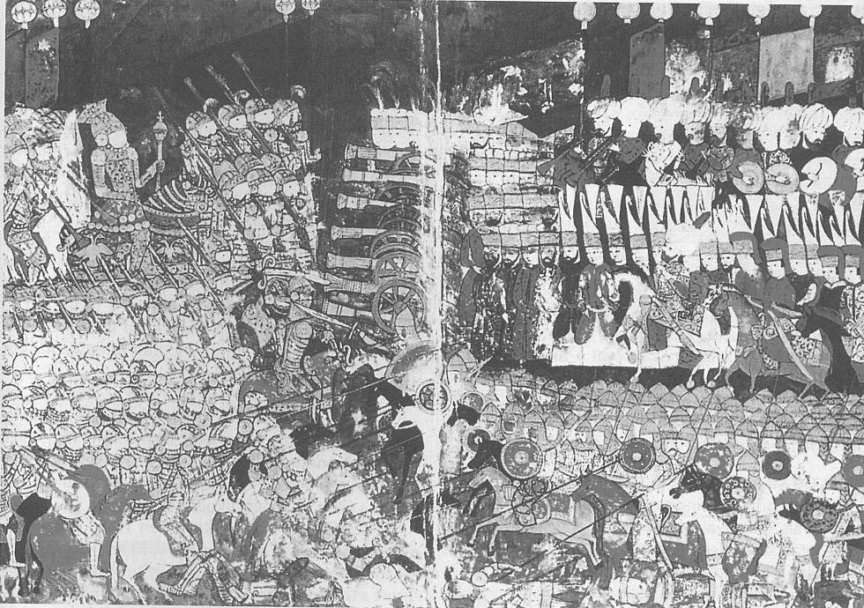
Die Schlacht von Mohatsch/Mohács auf einer Miniatur
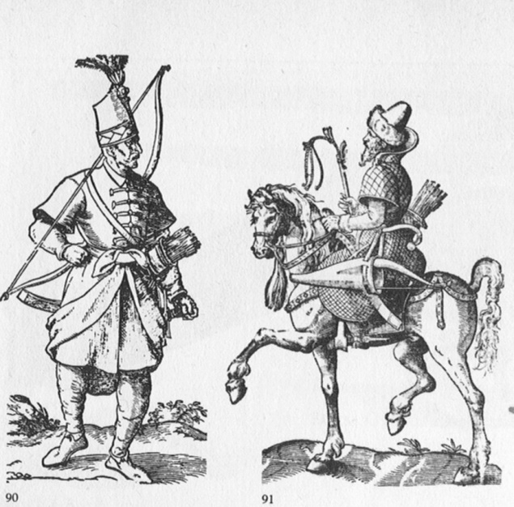
Janitschar und Spahi

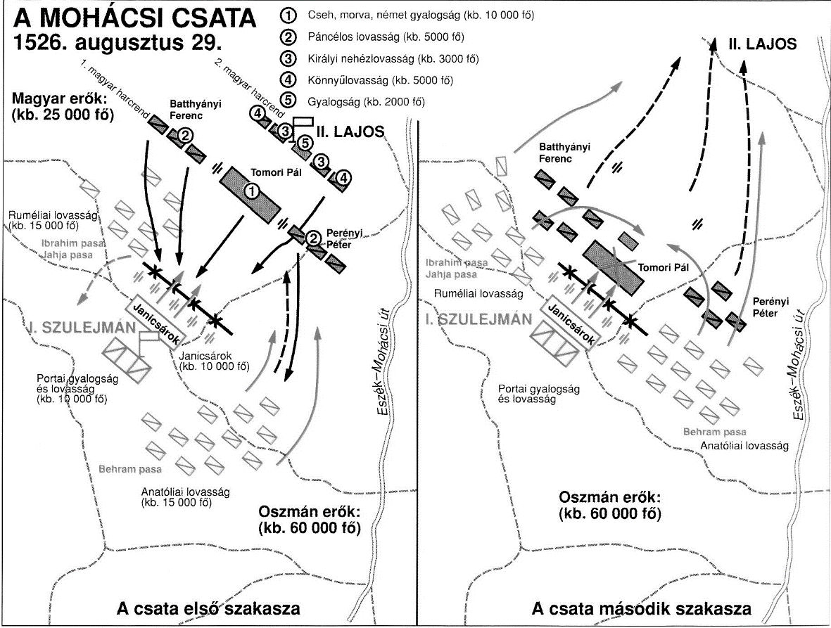
a mohácsi csata | die Schlacht von  Mohatsch | cseh, morva, német  gyalogság | böhmische, mährische  und deutsche Infanterie
páncelos lovasság | Reiterei in Rüstung | királyi nehézlovasság | königliche schwere  Reiterei
könnyűlovasság | leichte Reiterei | gyalogság | Infanterie
magyar erők | ungarische Kräfte | oszmán erők | osmanische Kräfte
ruméliai lovasság | rumelische Reiterei | janicsárok | Janitscharen
portai gyalogság és  lovasság | Infanterie und Reiter der  Pforte [d.h. des Sultans] | II. Lajos | Ludwig II.
a csata első szakasza | erster Abschnitt der Schlacht | a csata második szakasza | zweiter Abschnitt der  Schlacht

_____________________________________________________________________________________________________________________
_____________________________________________________________________________________________________________________
_____________________________________________________________________________________________________________________
_____________________________________________________________________________________________________________________
_____________________________________________________________________________________________________________________
_____________________________________________________________________________________________________________________
_____________________________________________________________________________________________________________________
_____________________________________________________________________________________________________________________
_____________________________________________________________________________________________________________________
_____________________________________________________________________________________________________________________
_____________________________________________________________________________________________________________________
_____________________________________________________________________________________________________________________
_____________________________________________________________________________________________________________________
_____________________________________________________________________________________________________________________
_____________________________________________________________________________________________________________________
_____________________________________________________________________________________________________________________
_____________________________________________________________________________________________________________________

